宁波市××中心一、二期工程

模
板
支
架
施
工
专
项
方
案

编制人 职务(称)
审核人 职务(称)
批准人 职务(称)
批准部门(章)
编制日期

宁波市××中心
中心赛场模板支架施工专项方案
一、工程概况：
宁波××中心位于××中心城区的××路东面
本工程由广东省××有限公司设计，宁波××有限公司监理，××集团有限公司总承包施工。
中心赛场建筑平面为圆形，直径 84.6 m ，建筑高度 20.245 m ，建筑面积 5762 m² 。
结构为钢结构桁架(主要承载屋盖系统)，设施设备用房和观众席看台等均为三层(局部四层)现浇钢筋混凝土框架，其中观众席看台为弧形梯阶式钢筋混凝土楼盖；钢筋混凝土主框架平面按 15 度布置，共 24 轴，± 0.000 相当于黄海高程 3.85 m ，二层层高(最高处) 4.83 m ，三层层高(最高处) 4.16 m ，设四处后浇带，分别于 A3 轴~ A4 轴， A10 轴~A11 轴， A15~ A16 轴， A22~A23 轴之间，施工时以后浇带间为施工段，在模板与支架施工时须跨越相邻轴线，并形成独立体系。梁最大跨度均不大于 8 m 。本工程所有框架混凝土均为宁波华基公司提供的商品混凝土。
钢筋混凝土构件的断面：
1) 柱( KZ )：800 × 600、700 × 600、600 × 600、500 × 600、500 × 500、@ 600； LZ ：500 × 500、300 × 300；
2) 框架梁：( KL )：300 × 500、300 × 800、400 × 500、500 × 600、500 × 700、600 × 700、600 × 800，其中观众席看台梁为斜梁；
3) 梯阶式看台梁( KTL )：200 × 300、200 × 320、200 × 560、200 × 720、200 × 760 和 80厚板组成；
4)楼盖板的板厚为：100、120、180；
5)中心赛场主入口楼梯三处,分别设于A5 轴，A13 轴、A19轴；现浇板式混凝土( 2 B9 )：板厚180、标高-0.47~4.7 m (二层以上)，其余通往看台的小楼梯五处( 2#,3# 楼梯略)。
综合上述概况本单体工程的构件形式和规格较为复杂，故本方案选择有代表性的较大构件以最不利情况进行针对性的模板支架设计编制。
二、设计计算依据
1、工程设计图纸
2, 《建筑施工扣件式钢管脚手架安全技术规范》( JGJ130-2001 )
3, 《混凝土结构工程施工及验收规范》( GB50204-2002 )
4、《建筑地基基础设计规范》
5, 《建筑结构荷载规范》( GB50009-2002 )
6, 《建筑施工扣件式钢管模板支架技术规程》( J10905 － 2006 )
三、模板施工方案
1、材料准备和模板布置
本工程模板工作量大，相应的一次性投入周转材料量大，人员配备多，根据本工程特点、工期要求，梁板的模板采用早拆模板体系，均用木模，大梁的底模用 18 厚九夹板加木楞 50×70 ㎜，木楞下水平钢管Φ 48 支于立杆上。配齐 2/3 层楼面大梁模和侧模。梁的侧模用九夹板，用 50×70 方木加固。安装好大梁底模后，绑扎钢筋，经检查无误后，再安装两侧模板。大梁下立杆钢管Φ 48×3.2 ，梁高 600 以上的侧板用对拉螺栓Φ 12 通过山形梢及双钢管夹紧侧模，对拉螺栓为活动式，侧模拆后拔出。考虑起拱值，梁底模按 1/400 ~ 1/500 起拱。为确保工期，柱模板配足一层，梁板底模板应配足二层。
2、模板支架方案设计
( 1 )梁板采用 18 厚多夹板加木楞 70 毫米 50 × 间距 @600 布置，梁高大于 700 时，在梁高的 2/3 处设Φ 12 对拉螺栓，当梁跨度大于 4 m 时，梁底模应起拱，起拱高度应控制在梁跨的 1/1000-3/1000 。
( 2 )模板支承架主杆采用Φ 3.2 毫米 48 × 钢管。沿大梁纵向间距楼梯部分为 @700 ，其它部分为 @600 ，大梁横向间距 @1100 ，次梁支承架立杆，沿梁纵向间距 @800 ，梁横向间距 @1100 ，板下立杆纵向间距楼梯部分为 @700 ，横向间距 @910 ，其它部分纵向为 @950 ，横向间距 @900 ，水平杆步距 @1700 ，纵横向水平杆须与柱结构拉结，并设纵横剪刀撑，在距地面 200 毫米处，设纵横扫地杆。
3、施工要点
( 1 )立模前对施工缝进行处理，清除浮浆和松动石子，必要时用锤子凿毛，并清除表面浮浆。
( 2 )在楼板施工缝及后浇带交接处，除模板底部有方木靠边外，应再在其下方装一道方木，以使模板和已浇部分底板、楼板结合密实不漏浆。
( 3 )混凝土对模板的侧压力较大，故需在模板内外对拉螺杆和模板连接使其固定，在定位外模时用Φ 12 纵横间距@600 ，使模板尺寸正确。拆模时在孔内气割螺杆, 用砂浆封口。
( 4 )柱模板立模前先在基层上弹出纵横轴线和周边线，四周并用钢筋电焊后控制断面尺寸，将木框固定在混凝土基层面上，并在木框上标出柱中线，柱模四周方木如钢管需固定在已找平的木框基面上，这样柱模位置正确，模板上口平直，为防止底部“跑浆”、“吊脚”提供有效措施。柱竖向立 50 × 70 方木，间距不大于 300 ；柱箍两端用Φ 12 螺栓对连。
( 5 )支设模板前应测量放线定位，模板安装后应及时复核轴线、标高。预埋铁、预六孔洞、预埋管线要求精确。
( 6 )梁板的底模和支撑梁必须在混凝土浇捣养护达 75% 设计强度后方可拆除(跨度均小于 8 m )。
( 7 )楼梯和看台底板、侧板采取九夹板加木楞。由于浇混凝土时将产生顶部模板的升力，因此，在施工时须附加对拉螺栓，将踏步侧模板与底板拉结，使其变形得到控制。
( 8 )主体结构应特别重视看台、梁、柱及其它细节点的质量，同时，上下施工缝的质量也应十分重视。
四、模板设计计算
取2KL1(梁底模)作为计算对象
(一)参数信息
梁的截尺寸为600mm×800mm，模板支架计算长度为6.6m，梁支撑架搭设高度H(m)：5.1，梁段集中线荷载(kN/m)：19.789。根据《建筑施工扣件式钢管模板支架技术规程》DB33/1035-2006属高大模板工程，须组织专家论证。结合工程实际情况及公司现有施工工艺采用梁底支撑小楞垂直梁跨方向的支撑形式。
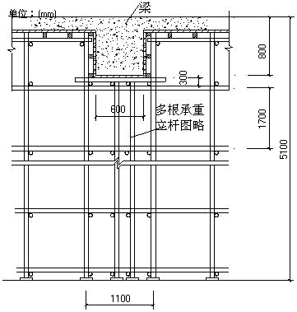
1、支撑参数及构造
梁两侧楼板混凝土厚度(mm):180；立杆纵距la(m):0.9；
立杆上端伸出至模板支撑点长度a(m):0.3；
立杆步距h(m):1.7；板底承重立杆横向间距或排距l(m):0.7；
梁两侧立杆间距lb(m):1.1；
2、材料参数
面板类型为胶合面板，梁底支撑采用方木。竖向力传递通过双扣件。
木方截面为50mm×70mm，梁底支撑钢管采用Ф48×3.2钢管，钢管的截面积为A=4.50×102mm2，截面模量W=4.73×103mm3，截面惯性矩为I=1.14×105 mm4。
木材的抗弯强度设计值为fm＝13 N/mm2,抗剪强度设计值为fv＝1.3 N/mm2,弹性模量为E＝12000 N/mm2,面板的抗弯强度设计值为fm＝15 N/mm2,抗剪强度设计值为fv＝1.4 N/mm2,面板弹性模量为E＝6000 N/mm2。
荷载首先作用在梁底模板上，按照"底模→底模小楞→水平钢管→扣件/可调托座→立杆→基础"的传力顺序，分别进行强度、刚度和稳定性验算。
3、荷载参数
梁底模板自重标准值为0.3kN/m2；梁钢筋自重标准值为1.5kN/m3；施工人员及设备荷载标准值为1kN/m2；振捣混凝土时产生的荷载标准值为2kN/m2；新浇混凝土自重标准值：24kN/m3。
所处城市为宁波市，基本风压为W0＝0.5kN/m2；风荷载高度变化系数为μz＝0.74，风荷载体型系数为μs＝0.355。
(二)梁底模板强度和刚度验算
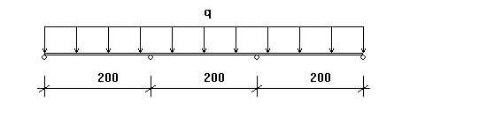
面板为受弯结构,需要验算其抗弯强度和挠度。计算的原则是按照模板底支撑的间距和模板面的大小,按支撑在底撑上的三跨连续梁计算。
本工程中，面板的截面惯性矩I和截面抵抗矩W分别为:
W =600.00×20.00×20.00/6 =4.00×104mm3；
I =600.00×20.00×20.00×20.00/12 =4.00×105mm4；
1、荷载计算
模板自重标准值：q1＝0.30×0.60＝0.18kN/m；
新浇混凝土自重标准值：q2＝0.80×24.00×0.60＝11.52kN/m；
梁钢筋自重标准值：q3＝0.80×1.50×0.60＝0.72kN/m；
施工人员及设备活荷载标准值：q4＝1.00×0.60＝0.60kN/m；
振捣混凝土时产生的荷载标准值：q5＝2.00×0.60＝1.20kN/m。
恒载设计值：
q恒=1.35×(q1+q2+q3)=1.35×(0.18+11.52+0.72)=16.77kN/m；
活载设计值：
q活=1.4×(q4+q5)=1.4×(0.60+1.20)=2.52kN/m；
2、抗弯强度验算
按以下公式进行面板抗弯强度验算：
σ = M/W<fm
梁底模板承受的最大弯矩计算公式如下:M=－0.1q恒l2-0.117q活l2
Mma× =0.1×16.77×0.202+0.117×2.52×0.202=0.079kN·m；
最大支座反力R=1.1q恒l+1.2q活l=1.1×16.77×0.20+1.2×2.52×0.20=4.294 kN；
σ = M/W=7.89×104/4.00×104=2.0N/mm2；
面板计算应力 σ =2 N/mm2 小于 梁底模面板的抗弯强度设计值 fm =15N/mm2，满足要求！
3、抗剪强度验算
面板承受的剪力为Q=0.6q恒l+0.617q活l=0.6×16.77×0.20+0.617×2.52×0.20=2.323 kN,抗剪强度按照下面的公式计算：
τ =3Q/(2bh)≤fv
τ =3×2.323×1000/(2×600×20)=0.29N/mm2；
面板受剪应力计算值τ =0.29小于fv=1.40N/mm2，满足要求。
4、挠度验算
根据《建筑施工计算手册》刚度验算采用荷载标准值，根据JGJ130－2001，刚度验算时采用荷载短期效应组合，取荷载标准值计算，不乘分项系数，因此梁底模板的变形计算如下：最大挠度计算公式如下:
ν=0.677qkl4/(100EI)≤[ν]=min(l/150,10)
其中，l--计算跨度(梁底支撑间距): l =200.00mm；
面板的最大挠度计算值:
ν = 0.677×12.42×200.004/(100×6000.00×4.00×105)=0.056mm；
面板的最大允许挠度值 [ν] = min(200.00/150,10)=1.33mm
面板的最大挠度计算值 ν =0.06mm 小于 面板的最大允许挠度值 [ν] = 1.33mm，满足要求！
(三)梁底横向支撑小楞的强度和刚度验算
本工程中，支撑小楞采用方木，方木的截面惯性矩 I 和截面抵抗矩W分别为:
W=50.00×70.00×70.00/6 =4.08×104 mm3；
I=50.00×70.00×70.00×70.00/12 = 1.43×106 mm4；
1、荷载计算
梁底横向支撑小楞按照受局部线荷载的多跨连续梁进行计算，该线荷载是梁底面板传递的均布线荷载。计算中考虑梁两侧部分楼板混凝土荷载以集中力方式向下传递。
p=(1.10-0.60)/4×0.20×0.18×24.00×1.2=0.130kN。
q=4.29/0.60＝7.156kN/m。
2、强度及刚度验算
最大弯矩考虑为连续梁均布荷载作用下的弯矩，计算简图及内力、变形图如下：
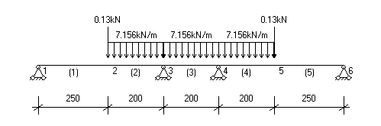
简图(kN·m)
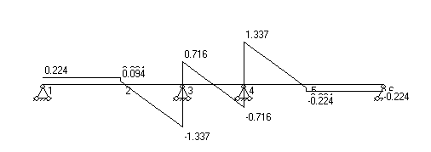
剪力图(kN)

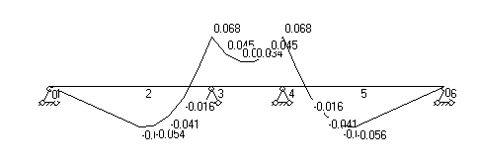
弯矩图(kN·m)
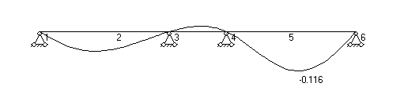
变形图(mm)
梁底横向支撑小楞的边支座力N1=N2=0.224 kN，中间支座的最大支座力N=2.053 kN；
梁底横向支撑小楞的最大弯矩为Mma×=0.068 kN·m，最大剪力为Q=2.053 kN，最大变形为ν =0.116mm。
最大受弯应力 σ = Mma× / W = 6.82×104/4.08×104 = 1.671 N/mm2；
支撑小楞的最大应力计算值 σ = 1.671 N/mm2 小于 支撑小楞的抗弯强度设计值 fm =13.000 N/mm2,满足要求!
支撑小楞的受剪应力值计算：
τ = 3×2.05×103/(2×50.00×70.00) = 0.880 N/mm2；
支撑小楞的抗剪强度设计值 fv = 1.300 N/mm2；
支撑小楞的受剪应力计算值 τ = 0.880 N/mm2 小于 支撑小楞的抗剪强度设计值 fv =1.30 N/mm2,满足要求!
梁底横向支撑小楞的最大挠度：ν =0.116 mm；
支撑小楞的最大挠度计算值 ν = 0.116 mm 小于 支撑小楞的最大允许挠度 [v]=min(1100.00/ 150,10) mm，满足要求！
(四)梁跨度方向钢管的计算
作用于梁跨度方向钢管的集中荷载为梁底支撑方木的支座反力。
钢管的截面惯性矩I，截面抵抗矩W和弹性模量E分别为：
W=4.73cm3；
I=11.36cm4；
E=206000 N/mm2；
1、梁两侧支撑钢管的强度计算
支撑钢管按照集中荷载作用下的三跨连续梁计算；集中力P=0.224 kN。
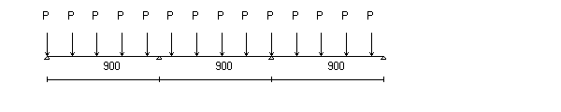
支撑钢管计算简图
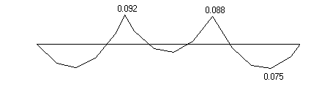
支撑钢管计算弯矩图(kN·m)
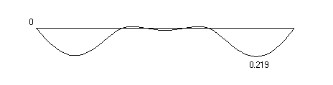
支撑钢管计算变形图(mm)
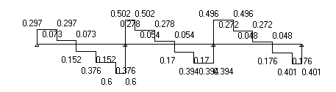
支撑钢管计算剪力图(kN)
最大弯矩 Mma× = 0.092 kN·m ；
最大变形 νma× = 0.219 mm ；
最大支座力 Rma× = 1.115 kN ；
最大应力 σ =M/W= 0.092×106 /(4.73×103 )=19.351 N/mm2；
支撑钢管的抗弯强度设计值 fm =205 N/mm2；
支撑钢管的最大应力计算值 σ = 19.351 N/mm2 小于 支撑钢管的抗弯强度设计值 fm=205 N/mm2,满足要求!
支撑钢管的最大挠度 ν=0.219mm小于最大允许挠度[v]=min(900/150,10)mm,满足要求!
2、梁底支撑钢管的强度计算
支撑钢管按照集中荷载作用下的三跨连续梁计算；集中力P=2.053 kN
支撑钢管计算简图
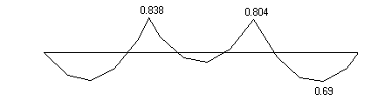
支撑钢管计算弯矩图(kN·m)
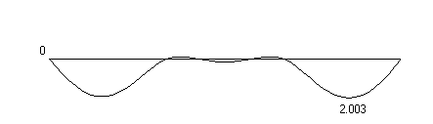
支撑钢管计算变形图(mm)
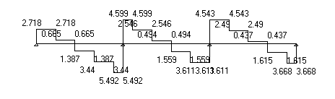
支撑钢管计算剪力图(kN)
最大弯矩 Mma× = 0.838 kN·m ；
最大变形 νma× = 2.003 mm ；
最大支座力 Rma× = 10.207 kN ；
最大应力 σ =M/W= 0.838×106 /(4.73×103 )=177.159 N/mm2；
支撑钢管的抗弯强度设计值 fm =205 N/mm2；
支撑钢管的最大应力计算值 σ = 177.159 N/mm2 小于 支撑钢管的抗弯强度设计值 fm =205 N/mm2,满足要求!
支撑钢管的最大挠度 ν=2.003mm小于最大允许挠度 [v] =min(900/150,10) mm,满足要求!
(五)扣件抗滑移的计算
纵向或横向水平杆与立杆连接时，扣件的抗滑承载力按照下式计算(规范5.2.5):
1.05R ≤ Rc
其中 Rc -- 扣件抗滑承载力设计值,取12.00 kN；
R -- 纵向或横向水平杆传给立杆的竖向作用力设计值；
计算中R取最大支座反力，根据前面计算结果得到 R=10.207 kN；
1.05R < 12.00 kN,所以双扣件抗滑承载力的设计计算满足要求!
(六)不组合风荷载时，立杆的稳定性计算
1、立杆荷载
根据《规程》，支架立杆的轴向力设计值Nut指每根立杆受到荷载单元传递来的最不利的荷载值。其中包括上部模板传递下来的荷载及支架自重，显然，最底部立杆所受的轴压力最大。上部模板所传竖向荷载包括以下部分：
通过支撑梁的顶部扣件的滑移力（或可调托座传力）。根据前面的计算，此值为F1 =10.207 kN ；
除此之外，根据《规程》条文说明4.2.1条，支架自重可以按模板支架高度乘以0.15kN/m取值。故支架自重部分荷载可取为
F2=1.35×0.15×5.10＝1.03kN；
通过相邻的承受板的荷载的扣件传递的荷载，此值包括模板自重和钢筋混凝土自重：
F3=1.35×(0.70/2+(1.10-0.60)/4)×0.90×(0.30+24.00×0.18)=2.666 kN；
立杆受压荷载总设计值为：N =10.207+1.033+2.666=13.906 kN；
2、立杆稳定性验算
σ = 1.05Nut/(φAKH)≤f
φ-- 轴心受压立杆的稳定系数；
A -- 立杆的截面面积，按《规程》附录B采用；立杆净截面面积 (cm2)： A = 4.5；
KH--高度调整系数，建筑物层高超过4m时，按《规程》 5.3.4采用；
计算长度l0按下式计算的结果取大值：
l0 = h+2a=1.70+2×0.30=2.300m；
l0 = kμh=1.163×1.490×1.700=2.946m；
式中：h-支架立杆的步距，取1.7m；
a --模板支架立杆伸出顶层横向水平杆中心线至模板支撑点的长度，取0.3m；
μ -- 模板支架等效计算长度系数，参照《扣件式规程》附表D－1，μ =1.49；
k -- 计算长度附加系数，取值为：1.163 ；
故l0取2.946m；
λ = l0/i = 2945.879 / 15.9 = 185 ；
查《规程》附录C得 φ= 0.209；
KH=1/[1+0.005×(5.10-4)] = 0.995；
σ =1.05×N/(φAKH)=1.05×13.906×103/( 0.209×450.000×0.995)= 156.101 N/mm2；
立杆的受压强度计算值σ = 156.101 N/mm2 小于 立杆的抗压强度设计值 f=205.000 N/mm2 ，满足要求。
(七)立杆的地基承载力计算
立杆基础底面的平均压力应满足下式的要求
p ≤ fg
地基承载力设计值:
fg = fgk×kc = 170×0.5=85 kPa；
其中，地基承载力标准值：fgk= 170 kPa ；
脚手架地基承载力调整系数：kc = 0.5 ；
立杆基础底面的平均压力：p = 1.05N/A =1.05×13.906/0.25=58.404 kPa ；
其中，上部结构传至基础顶面的轴向力设计值 ：N = 13.906 kN；
基础底面面积 ：A = 0.25 m2 。
p =58.404kPa ≤ fg=85 kPa 。地基承载力满足要求！
取2KL8(梁底模)作为计算对象。
(一)参数信息
梁的截尺寸为600mm×1020mm，模板支架计算长度为2.06m，梁支撑架搭设高度H(m)：5.1，梁段集中线荷载(kN/m)：24.43。根据《建筑施工扣件式钢管模板支架技术规程》DB33/1035-2006属高大模板工程，须组织专家论证。结合工程实际情况及公司现有施工工艺采用梁底支撑小楞垂直梁跨方向的支撑形式。
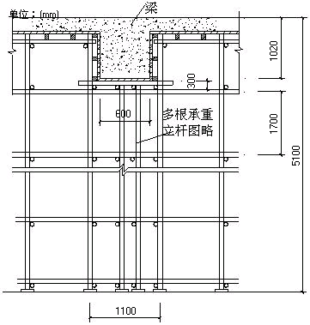
1、支撑参数及构造
梁两侧楼板混凝土厚度(mm):280；立杆纵距la(m):0.45；
立杆上端伸出至模板支撑点长度a(m):0.3；
立杆步距h(m):1.7；板底承重立杆横向间距或排距l(m):0.7；
梁两侧立杆间距lb(m):1.1；
2、材料参数
面板类型为胶合面板，梁底支撑采用方木。竖向力传递通过双扣件。
木方截面为50mm×70mm，梁底支撑钢管采用Ф48×3.2钢管，钢管的截面积为A=4.50×102mm2，截面模量W=4.73×103mm3，截面惯性矩为I=1.14×105 mm4。
木材的抗弯强度设计值为fm＝13 N/mm2,抗剪强度设计值为fv＝1.3 N/mm2,弹性模量为E＝12000 N/mm2,面板的抗弯强度设计值为fm＝15 N/mm2,抗剪强度设计值为fv＝1.4 N/mm2,面板弹性模量为E＝6000 N/mm2。
荷载首先作用在梁底模板上，按照"底模→底模小楞→水平钢管→扣件/可调托座→立杆→基础"的传力顺序，分别进行强度、刚度和稳定性验算。
3、荷载参数
梁底模板自重标准值为0.3kN/m2；梁钢筋自重标准值为1.5kN/m3；施工人员及设备荷载标准值为1kN/m2；振捣混凝土时产生的荷载标准值为2kN/m2；新浇混凝土自重标准值：24kN/m3。
所处城市为宁波市，基本风压为W0＝0.5kN/m2；风荷载高度变化系数为μz＝0.74，风荷载体型系数为μs＝0.355。
(二)梁底模板强度和刚度验算
面板为受弯结构,需要验算其抗弯强度和挠度。计算的原则是按照模板底支撑的间距和模板面的大小,按支撑在底撑上的三跨连续梁计算。
本工程中，面板的截面惯性矩I和截面抵抗矩W分别为:
W =600.00×18.00×18.00/6 =3.24×104mm3；
I =600.00×18.00×18.00×18.00/12 =2.92×105mm4；
1、荷载计算
模板自重标准值：q1＝0.30×0.60＝0.18kN/m；
新浇混凝土自重标准值：q2＝1.02×24.00×0.60＝14.69kN/m；
梁钢筋自重标准值：q3＝1.02×1.50×0.60＝0.92kN/m；
施工人员及设备活荷载标准值：q4＝1.00×0.60＝0.60kN/m；
振捣混凝土时产生的荷载标准值：q5＝2.00×0.60＝1.20kN/m。
恒载设计值：
q恒=1.35×(q1+q2+q3)=1.35×(0.18+14.69+0.92)=21.31kN/m；
活载设计值：
q活=1.4×(q4+q5)=1.4×(0.60+1.20)=2.52kN/m；
2、抗弯强度验算
按以下公式进行面板抗弯强度验算：
σ = M/W<fm
梁底模板承受的最大弯矩计算公式如下:M=－0.1q恒l2-0.117q活l2
Mma× =0.1×21.31×0.202+0.117×2.52×0.202=0.097kN·m；
最大支座反力R=1.1q恒l+1.2q活l=1.1×21.31×0.20+1.2×2.52×0.20=5.293 kN；
σ = M/W=9.70×104/3.24×104=3.0N/mm2；
面板计算应力 σ =3 N/mm2 小于 梁底模面板的抗弯强度设计值 fm =15N/mm2，满足要求！
3、抗剪强度验算
面板承受的剪力为Q=0.6q恒l+0.617q活l=0.6×21.31×0.20+0.617×2.52×0.20=2.868 kN,抗剪强度按照下面的公式计算：
τ =3Q/(2bh)≤fv
τ =3×2.868×1000/(2×600×18)=0.398N/mm2；
面板受剪应力计算值τ =0.40小于fv=1.40N/mm2，满足要求。
4、挠度验算
根据《建筑施工计算手册》刚度验算采用荷载标准值，根据JGJ130－2001，刚度验算时采用荷载短期效应组合，取荷载标准值计算，不乘分项系数，因此梁底模板的变形计算如下：最大挠度计算公式如下:
ν=0.677qkl4/(100EI)≤[ν]=min(l/150,10)
其中，l--计算跨度(梁底支撑间距): l =200.00mm；
面板的最大挠度计算值:
ν = 0.677×15.79×200.004/(100×6000.00×2.92×105)=0.098mm；
面板的最大允许挠度值 [ν] = min(200.00/150,10)=1.33mm
面板的最大挠度计算值 ν =0.10mm 小于 面板的最大允许挠度值 [ν] = 1.33mm，满足要求！
(三)梁底横向支撑小楞的强度和刚度验算
本工程中，支撑小楞采用方木，方木的截面惯性矩 I 和截面抵抗矩W分别为:
W=50.00×70.00×70.00/6 =4.08×104 mm3；
I=50.00×70.00×70.00×70.00/12 = 1.43×106 mm4；
1、荷载计算
梁底横向支撑小楞按照受局部线荷载的多跨连续梁进行计算，该线荷载是梁底面板传递的均布线荷载。计算中考虑梁两侧部分楼板混凝土荷载以集中力方式向下传递。
p=(1.10-0.60)/4×0.20×0.28×24.00×1.2=0.202kN。
q=5.29/0.60＝8.822kN/m。
2、强度及刚度验算
最大弯矩考虑为连续梁均布荷载作用下的弯矩，计算简图及内力、变形图如下：
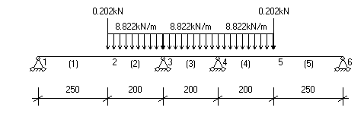
简图(kN·m)
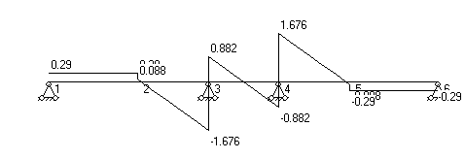
剪力图(kN)
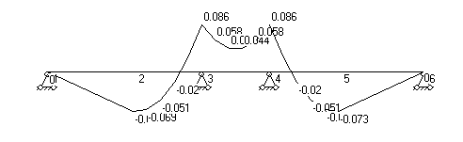
弯矩图(kN·m)
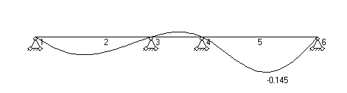
变形图(mm)
梁底横向支撑小楞的边支座力N1=N2=0.29 kN，中间支座的最大支座力N=2.558 kN；
梁底横向支撑小楞的最大弯矩为Mma×=0.086 kN·m，最大剪力为Q=2.558 kN，最大变形为ν =0.145mm。
最大受弯应力 σ = Mma× / W = 8.63×104/4.08×104 = 2.113 N/mm2；
支撑小楞的最大应力计算值 σ = 2.113 N/mm2 小于 支撑小楞的抗弯强度设计值 fm =13.000 N/mm2,满足要求!
支撑小楞的受剪应力值计算：
τ = 3×2.56×103/(2×50.00×70.00) = 1.096 N/mm2；
支撑小楞的抗剪强度设计值 fv = 1.300 N/mm2；
支撑小楞的受剪应力计算值 τ = 1.096 N/mm2 小于 支撑小楞的抗剪强度设计值 fv =1.30 N/mm2,满足要求!
梁底横向支撑小楞的最大挠度：ν =0.145 mm；
支撑小楞的最大挠度计算值 ν = 0.145 mm 小于 支撑小楞的最大允许挠度 [v]=min(1100.00/ 150,10) mm，满足要求！
(四)梁跨度方向钢管的计算
作用于梁跨度方向钢管的集中荷载为梁底支撑方木的支座反力。
钢管的截面惯性矩I，截面抵抗矩W和弹性模量E分别为：
W=4.73cm3；
I=11.36cm4；
E=206000 N/mm2；
1、梁两侧支撑钢管的强度计算
支撑钢管按照集中荷载作用下的三跨连续梁计算；集中力P=0.29 kN。
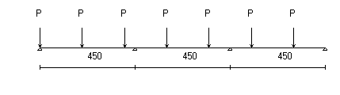
支撑钢管计算简图
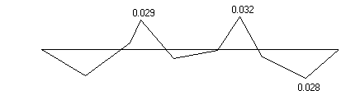
支撑钢管计算弯矩图(kN·m)
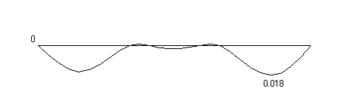
支撑钢管计算变形图(mm)
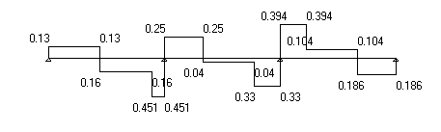
支撑钢管计算剪力图(kN)
最大弯矩 Mma× = 0.032 kN·m ；
最大变形 νma× = 0.018 mm ；
最大支座力 Rma× = 0.724 kN ；
最大应力 σ =M/W= 0.032×106 /(4.73×103 )=6.816 N/mm2；
支撑钢管的抗弯强度设计值 fm =205 N/mm2；
支撑钢管的最大应力计算值 σ = 6.816 N/mm2 小于 支撑钢管的抗弯强度设计值 fm=205 N/mm2,满足要求!
支撑钢管的最大挠度 ν=0.018mm小于最大允许挠度[v]=min(450/150,10)mm,满足要求!
2、梁底支撑钢管的强度计算
支撑钢管按照集中荷载作用下的三跨连续梁计算；集中力P=2.558 kN

支撑钢管计算简图
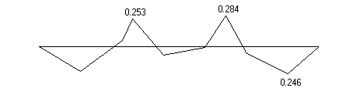
支撑钢管计算弯矩图(kN·m)
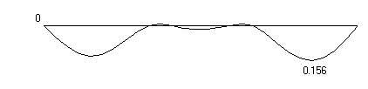
支撑钢管计算变形图(mm)
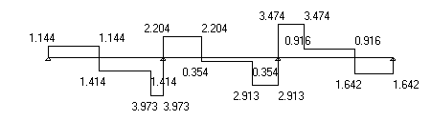
支撑钢管计算剪力图(kN)
最大弯矩 Mma× = 0.284 kN·m ；
最大变形 νma× = 0.156 mm ；
最大支座力 Rma× = 6.387 kN ；
最大应力 σ =M/W= 0.284×106 /(4.73×103 )=60.1 N/mm2；
支撑钢管的抗弯强度设计值 fm =205 N/mm2；
支撑钢管的最大应力计算值 σ = 60.1 N/mm2 小于 支撑钢管的抗弯强度设计值 fm =205 N/mm2,满足要求!
支撑钢管的最大挠度 ν=0.156mm小于最大允许挠度 [v] =min(450/150,10) mm,满足要求!
(五)扣件抗滑移的计算
纵向或横向水平杆与立杆连接时，扣件的抗滑承载力按照下式计算(规范5.2.5):
1.05R ≤ Rc
其中 Rc -- 扣件抗滑承载力设计值,取12.00 kN；
R -- 纵向或横向水平杆传给立杆的竖向作用力设计值；
计算中R取最大支座反力，根据前面计算结果得到 R=6.387 kN；
1.05R < 12.00 kN,所以双扣件抗滑承载力的设计计算满足要求!
(六)不组合风荷载时，立杆的稳定性计算
1、立杆荷载
根据《规程》，支架立杆的轴向力设计值Nut指每根立杆受到荷载单元传递来的最不利的荷载值。其中包括上部模板传递下来的荷载及支架自重，显然，最底部立杆所受的轴压力最大。上部模板所传竖向荷载包括以下部分：
通过支撑梁的顶部扣件的滑移力（或可调托座传力）。根据前面的计算，此值为F1 =6.387 kN ；
除此之外，根据《规程》条文说明4.2.1条，支架自重可以按模板支架高度乘以0.15kN/m取值。故支架自重部分荷载可取为
F2=1.35×0.15×5.10＝1.03kN；
通过相邻的承受板的荷载的扣件传递的荷载，此值包括模板自重和钢筋混凝土自重：
F3=1.35×(0.70/2+(1.10-0.60)/4)×0.45×(0.30+24.00×0.28)=2.026 kN；
立杆受压荷载总设计值为：N =6.387+1.033+2.026=9.446 kN；
2、立杆稳定性验算
σ = 1.05Nut/(φAKH)≤f
φ-- 轴心受压立杆的稳定系数；
A -- 立杆的截面面积，按《规程》附录B采用；立杆净截面面积 (cm2)： A = 4.5；
KH--高度调整系数，建筑物层高超过4m时，按《规程》 5.3.4采用；
计算长度l0按下式计算的结果取大值：
l0 = h+2a=1.70+2×0.30=2.300m；
l0 = kμh=1.163×1.480×1.700=2.926m；
式中：h-支架立杆的步距，取1.7m；
a --模板支架立杆伸出顶层横向水平杆中心线至模板支撑点的长度，取0.3m；
μ -- 模板支架等效计算长度系数，参照《扣件式规程》附表D－1，μ =1.48；
k -- 计算长度附加系数，取值为：1.163 ；
故l0取2.926m；
λ = l0/i = 2926.108 / 15.9 = 184 ；
查《规程》附录C得 φ= 0.211；
KH=1/[1+0.005×(5.10-4)] = 0.995；
σ =1.05×N/(φAKH)=1.05×9.446×103/( 0.211×450.000×0.995)= 105.031 N/mm2；
立杆的受压强度计算值σ = 105.031 N/mm2 小于 立杆的抗压强度设计值 f=205.000 N/mm2 ，满足要求。
(七)立杆的地基承载力计算
立杆基础底面的平均压力应满足下式的要求
p ≤ fg
地基承载力设计值:
fg = fgk×kc = 170×0.5=85 kPa；
其中，地基承载力标准值：fgk= 170 kPa ；
脚手架地基承载力调整系数：kc = 0.5 ；
立杆基础底面的平均压力：p = 1.05N/A =1.05×9.446/0.25=39.673 kPa ；
其中，上部结构传至基础顶面的轴向力设计值 ：N = 9.446 kN；
基础底面面积 ：A = 0.25 m2 。
p =39.673kPa ≤ fg=85 kPa 。地基承载力满足要求！
取2L4(梁底模)作为计算对象。
(一)参数信息
梁的截尺寸为200mm×1040mm，模板支架计算长度为3.3m，梁支撑架搭设高度H(m)：5.1，梁段集中线荷载(kN/m)：8.778。结合工程实际情况及公司现有施工工艺采用梁底支撑小楞垂直梁跨方向的支撑形式。
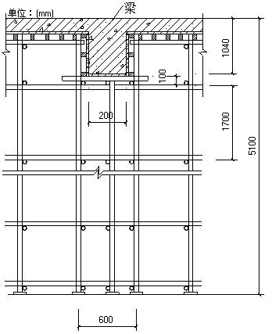
1、支撑参数及构造
梁两侧楼板混凝土厚度(mm):180；立杆纵距la(m):0.9；
立杆上端伸出至模板支撑点长度a(m):0.1；
立杆步距h(m):1.7；板底承重立杆横向间距或排距l(m):0.7；
梁两侧立杆间距lb(m):0.6；
2、材料参数
面板类型为胶合面板，梁底支撑采用方木。竖向力传递通过双扣件。
木方截面为50mm×70mm，梁底支撑钢管采用Ф48×3.2钢管，钢管的截面积为A=4.50×102mm2，截面模量W=4.73×103mm3，截面惯性矩为I=1.14×105 mm4。
木材的抗弯强度设计值为fm＝13 N/mm2,抗剪强度设计值为fv＝1.3 N/mm2,弹性模量为E＝12000 N/mm2,面板的抗弯强度设计值为fm＝15 N/mm2,抗剪强度设计值为fv＝1.4 N/mm2,面板弹性模量为E＝6000 N/mm2。
荷载首先作用在梁底模板上，按照"底模→底模小楞→水平钢管→扣件/可调托座→立杆→基础"的传力顺序，分别进行强度、刚度和稳定性验算。
3、荷载参数
梁底模板自重标准值为0.3kN/m2；梁钢筋自重标准值为1.5kN/m3；施工人员及设备荷载标准值为1kN/m2；振捣混凝土时产生的荷载标准值为2kN/m2；新浇混凝土自重标准值：24kN/m3。
所处城市为宁波市，基本风压为W0＝0.5kN/m2；风荷载高度变化系数为μz＝0.74，风荷载体型系数为μs＝0.355。
(二)梁底模板强度和刚度验算
面板为受弯结构,需要验算其抗弯强度和挠度。计算的原则是按照模板底支撑的间距和模板面的大小,按支撑在底撑上的三跨连续梁计算。
本工程中，面板的截面惯性矩I和截面抵抗矩W分别为:
W =200.00×18.00×18.00/6 =1.08×104mm3；
I =200.00×18.00×18.00×18.00/12 =9.72×104mm4；
1、荷载计算
模板自重标准值：q1＝0.30×0.20＝0.06kN/m；
新浇混凝土自重标准值：q2＝1.04×24.00×0.20＝4.99kN/m；
梁钢筋自重标准值：q3＝1.04×1.50×0.20＝0.31kN/m；
施工人员及设备活荷载标准值：q4＝1.00×0.20＝0.20kN/m；
振捣混凝土时产生的荷载标准值：q5＝2.00×0.20＝0.40kN/m。
恒载设计值：
q恒=1.35×(q1+q2+q3)=1.35×(0.06+4.99+0.31)=7.24kN/m；
活载设计值：
q活=1.4×(q4+q5)=1.4×(0.20+0.40)=0.84kN/m；
2、抗弯强度验算
按以下公式进行面板抗弯强度验算：
σ = M/W<fm
梁底模板承受的最大弯矩计算公式如下:M=－0.1q恒l2-0.117q活l2
Mma× =0.1×7.24×0.202+0.117×0.84×0.202=0.033kN·m；
最大支座反力R=1.1q恒l+1.2q活l=1.1×7.24×0.20+1.2×0.84×0.20=1.795 kN；
σ = M/W=3.29×104/1.08×104=3.0N/mm2；
面板计算应力 σ =3 N/mm2 小于 梁底模面板的抗弯强度设计值 fm =15N/mm2，满足要求！
3、抗剪强度验算
面板承受的剪力为Q=0.6q恒l+0.617q活l=0.6×7.24×0.20+0.617×0.84×0.20=0.973 kN,抗剪强度按照下面的公式计算：
τ =3Q/(2bh)≤fv
τ =3×0.973×1000/(2×200×18)=0.405N/mm2；
面板受剪应力计算值τ =0.41小于fv=1.40N/mm2，满足要求。
4、挠度验算
根据《建筑施工计算手册》刚度验算采用荷载标准值，根据JGJ130－2001，刚度验算时采用荷载短期效应组合，取荷载标准值计算，不乘分项系数，因此梁底模板的变形计算如下：最大挠度计算公式如下:
ν=0.677qkl4/(100EI)≤[ν]=min(l/150,10)
其中，l--计算跨度(梁底支撑间距): l =200.00mm；
面板的最大挠度计算值:
ν = 0.677×5.36×200.004/(100×6000.00×9.72×104)=0.100mm；
面板的最大允许挠度值 [ν] = min(200.00/150,10)=1.33mm
面板的最大挠度计算值 ν =0.10mm 小于 面板的最大允许挠度值 [ν] = 1.33mm，满足要求！
(三)梁底横向支撑小楞的强度和刚度验算
本工程中，支撑小楞采用方木，方木的截面惯性矩 I 和截面抵抗矩W分别为:
W=50.00×70.00×70.00/6 =4.08×104 mm3；
I=50.00×70.00×70.00×70.00/12 = 1.43×106 mm4；
1、荷载计算
梁底横向支撑小楞按照受局部线荷载的多跨连续梁进行计算，该线荷载是梁底面板传递的均布线荷载。计算中考虑梁两侧部分楼板混凝土荷载以集中力方式向下传递。
p=(0.60-0.20)/4×0.20×0.18×24.00×1.2=0.104kN。
q=1.79/0.20＝8.974kN/m。
2、强度及刚度验算
最大弯矩考虑为连续梁均布荷载作用下的弯矩，计算简图及内力、变形图如下：
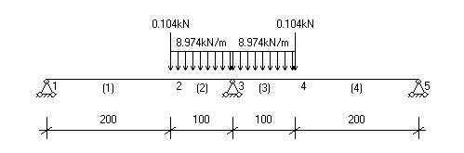
简图(kN·m)
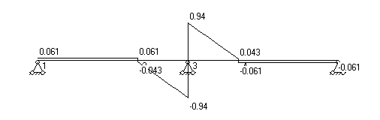
剪力图(kN)
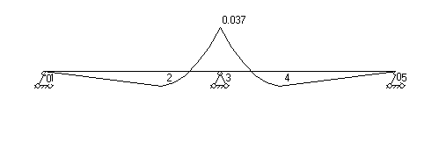
弯矩图(kN·m)
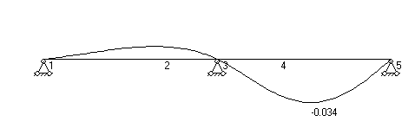
变形图(mm)
梁底横向支撑小楞的边支座力N1=N2=0.061 kN，中间支座的最大支座力N=1.881 kN；
梁底横向支撑小楞的最大弯矩为Mma×=0.037 kN·m，最大剪力为Q=1.881 kN，最大变形为ν =0.034mm。
最大受弯应力 σ = Mma× / W = 3.69×104/4.08×104 = 0.905 N/mm2；
支撑小楞的最大应力计算值 σ = 0.905 N/mm2 小于 支撑小楞的抗弯强度设计值 fm =13.000 N/mm2,满足要求!
支撑小楞的受剪应力值计算：
τ = 3×1.88×103/(2×50.00×70.00) = 0.806 N/mm2；
支撑小楞的抗剪强度设计值 fv = 1.300 N/mm2；
支撑小楞的受剪应力计算值 τ = 0.806 N/mm2 小于 支撑小楞的抗剪强度设计值 fv =1.30 N/mm2,满足要求!
梁底横向支撑小楞的最大挠度：ν =0.034 mm；
支撑小楞的最大挠度计算值 ν = 0.034 mm 小于 支撑小楞的最大允许挠度 [v]=min(600.00/ 150,10) mm，满足要求！
(四)梁跨度方向钢管的计算
作用于梁跨度方向钢管的集中荷载为梁底支撑方木的支座反力。
钢管的截面惯性矩I，截面抵抗矩W和弹性模量E分别为：
W=4.73cm3；
I=11.36cm4；
E=206000 N/mm2；
1、梁两侧支撑钢管的强度计算
支撑钢管按照集中荷载作用下的三跨连续梁计算；集中力P=0.061 kN。
支撑钢管计算简图
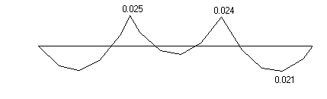
支撑钢管计算弯矩图(kN·m)
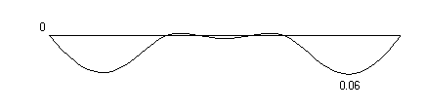
支撑钢管计算变形图(mm)
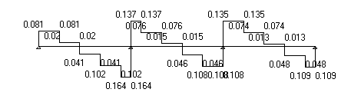
支撑钢管计算剪力图(kN)
最大弯矩 Mma× = 0.025 kN·m ；
最大变形 νma× = 0.06 mm ；
最大支座力 Rma× = 0.304 kN ；
最大应力 σ =M/W= 0.025×106 /(4.73×103 )=5.274 N/mm2；
支撑钢管的抗弯强度设计值 fm =205 N/mm2；
支撑钢管的最大应力计算值 σ = 5.274 N/mm2 小于 支撑钢管的抗弯强度设计值 fm=205 N/mm2,满足要求!
支撑钢管的最大挠度 ν=0.06mm小于最大允许挠度[v]=min(900/150,10)mm,满足要求!
2、梁底支撑钢管的强度计算
支撑钢管按照集中荷载作用下的三跨连续梁计算；集中力P=1.881 kN
支撑钢管计算简图
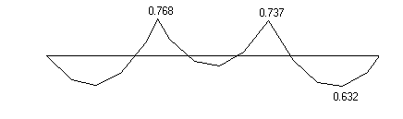
支撑钢管计算弯矩图(kN·m)
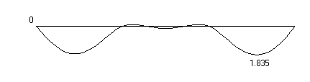
支撑钢管计算变形图(mm)
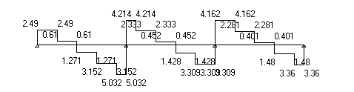
支撑钢管计算剪力图(kN)
最大弯矩 Mma× = 0.768 kN·m ；
最大变形 νma× = 1.835 mm ；
最大支座力 Rma× = 9.351 kN ；
最大应力 σ =M/W= 0.768×106 /(4.73×103 )=162.312 N/mm2；
支撑钢管的抗弯强度设计值 fm =205 N/mm2；
支撑钢管的最大应力计算值 σ = 162.312 N/mm2 小于 支撑钢管的抗弯强度设计值 fm =205 N/mm2,满足要求!
支撑钢管的最大挠度 ν=1.835mm小于最大允许挠度 [v] =min(900/150,10) mm,满足要求!
(五)扣件抗滑移的计算
纵向或横向水平杆与立杆连接时，扣件的抗滑承载力按照下式计算(规范5.2.5):
1.05R ≤ Rc
其中 Rc -- 扣件抗滑承载力设计值,取12.00 kN；
R -- 纵向或横向水平杆传给立杆的竖向作用力设计值；
计算中R取最大支座反力，根据前面计算结果得到 R=9.351 kN；
1.05R < 12.00 kN,所以双扣件抗滑承载力的设计计算满足要求!
(六)不组合风荷载时，立杆的稳定性计算
1、立杆荷载
根据《规程》，支架立杆的轴向力设计值Nut指每根立杆受到荷载单元传递来的最不利的荷载值。其中包括上部模板传递下来的荷载及支架自重，显然，最底部立杆所受的轴压力最大。上部模板所传竖向荷载包括以下部分：
通过支撑梁的顶部扣件的滑移力（或可调托座传力）。根据前面的计算，此值为F1 =9.351 kN ；
除此之外，根据《规程》条文说明4.2.1条，支架自重可以按模板支架高度乘以0.15kN/m取值。故支架自重部分荷载可取为
F2=1.35×0.15×5.10＝1.03kN；
通过相邻的承受板的荷载的扣件传递的荷载，此值包括模板自重和钢筋混凝土自重：
F3=1.35×(0.70/2+(0.60-0.20)/4)×0.90×(0.30+24.00×0.18)=2.526 kN；
立杆受压荷载总设计值为：N =9.351+1.033+2.526=12.91 kN；
2、立杆稳定性验算
σ = 1.05Nut/(φAKH)≤f
φ-- 轴心受压立杆的稳定系数；
A -- 立杆的截面面积，按《规程》附录B采用；立杆净截面面积 (cm2)： A = 4.5；
KH--高度调整系数，建筑物层高超过4m时，按《规程》 5.3.4采用；
计算长度l0按下式计算的结果取大值：
l0 = h+2a=1.70+2×0.10=1.900m；
l0 = kμh=1.163×1.304×1.700=2.578m；
式中：h-支架立杆的步距，取1.7m；
a --模板支架立杆伸出顶层横向水平杆中心线至模板支撑点的长度，取0.1m；
μ -- 模板支架等效计算长度系数，参照《扣件式规程》附表D－1，μ =1.304；
k -- 计算长度附加系数，取值为：1.163 ；
故l0取2.578m；
λ = l0/i = 2578.138 / 15.9 = 162 ；
查《规程》附录C得 φ= 0.268；
KH=1/[1+0.005×(5.10-4)] = 0.995；
σ =1.05×N/(φAKH)=1.05×12.910×103/( 0.268×450.000×0.995)= 113.019 N/mm2；
立杆的受压强度计算值σ = 113.019 N/mm2 小于 立杆的抗压强度设计值 f=205.000 N/mm2 ，满足要求。
(七)立杆的地基承载力计算
立杆基础底面的平均压力应满足下式的要求
p ≤ fg
地基承载力设计值:
fg = fgk×kc = 170×0.5=85 kPa；
其中，地基承载力标准值：fgk= 170 kPa ；
脚手架地基承载力调整系数：kc = 0.5 ；
立杆基础底面的平均压力：p = 1.05N/A =1.05×12.91/0.25=54.222 kPa ；
其中，上部结构传至基础顶面的轴向力设计值 ：N = 12.91 kN；
基础底面面积 ：A = 0.25 m2 。
p =54.222kPa ≤ fg=85 kPa 。地基承载力满足要求！

梁段：2KL1。

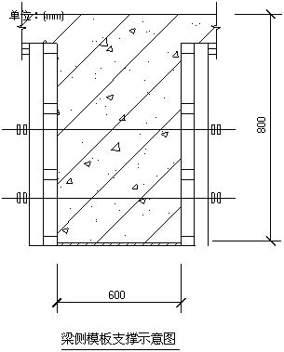
(一)参数信息
1、梁侧模板及构造参数
梁截面宽度 B(m):0.60；梁截面高度 D(m):0.80；
混凝土板厚度(mm):180.00；
采用的钢管类型为Φ48×3.2；
主楞间距(mm)：500；次楞根数：3；
主楞竖向支撑点数量：3；
竖向支撑点到梁底距离依次是：100mm，340mm，580mm；
穿梁螺栓直径(mm)：M12；
穿梁螺栓水平间距(mm)：500；
主楞材料：木方；
宽度(mm)：50.00；高度(mm)：70.00；
主楞合并根数：2；
次楞材料：木方；
宽度(mm)：50.00；高度(mm)：70.00；
2、荷载参数
新浇混凝土侧压力标准值(kN/m2):16.8；
倾倒混凝土侧压力(kN/m2):4.0；
3、材料参数
木材弹性模量E(N/mm2)：9000.0；
木材抗弯强度设计值fm(N/mm2)：13.0；木材抗剪强度设计值fv(N/mm2)：1.3；
面板类型：木面板；面板弹性模量E(N/mm2)：9000.0；
面板抗弯强度设计值fm(N/mm2)：13.0；
(二)梁侧模板荷载标准值计算
强度验算要考虑新浇混凝土侧压力和倾倒混凝土时产生的荷载；挠度验算只考虑新浇混凝土侧压力。
F=0.22γtβ1β2V1/2
F=γH
其中 γ -- 混凝土的重力密度，取24.000kN/m3；
t -- 新浇混凝土的初凝时间，可按现场实际值取，输入0时系统按200/(T+15)计算，得5.714h；
T -- 混凝土的入模温度，取20.000℃；
V -- 混凝土的浇筑速度，取1.200m/h；
H -- 混凝土侧压力计算位置处至新浇混凝土顶面总高度，取0.700m；
β1-- 外加剂影响修正系数，取1.200；
β2-- 混凝土坍落度影响修正系数，取1.150。
根据以上两个公式计算的新浇筑混凝土对模板的最大侧压力F；
分别计算得 45.611 kN/m2、16.800 kN/m2，取较小值16.800 kN/m2作为本工程计算荷载。
(三)梁侧模板面板的计算
面板为受弯结构,需要验算其抗弯强度和刚度。强度验算要考虑新浇混凝土侧压力和倾倒混凝土时产生的荷载；挠度验算只考虑新浇混凝土侧压力。
次楞的根数为3根。面板按照均布荷载作用下的两跨连续梁计算。
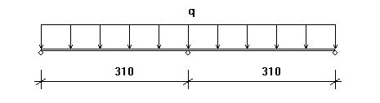
面板计算简图(单位：mm)
1、强度计算
面板抗弯强度验算公式如下：
σ = M/W < f
其中，W -- 面板的净截面抵抗矩，W = 50×1.8×1.8/6=27cm3；
M -- 面板的最大弯矩(N·mm)；
σ -- 面板的弯曲应力计算值(N/mm2)
[f] -- 面板的抗弯强度设计值(N/mm2)；
按照均布活荷载最不利布置下的两跨连续梁计算：
M=0.125ql2
其中 ，q -- 作用在模板上的侧压力，包括:
新浇混凝土侧压力设计值: q1= 1.2×0.5×16.8×0.9=9.07kN/m；
倾倒混凝土侧压力设计值: q2= 1.4×0.5×4×0.9=2.52kN/m；
q = q1+q2 = 9.072+2.520 = 11.592 kN/m；
计算跨度(次楞间距): l = (800-180)/(3-1)=310mm；
面板的最大弯矩 M= 0.125×11.592×3102 = 1.39×105N·mm；
面板的最大支座反力为:
N=1.25ql=1.25×(9.072+2.520)×[(800-180)/(3-1)]/1000=4.492 kN；
经计算得到，面板的受弯应力计算值: σ = 1.39×105 / 2.70×104=5.2N/mm2；
面板的抗弯强度设计值: [f] = 13N/mm2；
面板的受弯应力计算值 σ =5.2N/mm2 小于 面板的抗弯强度设计值 [f]=13N/mm2，满足要求！
2、挠度验算
ν=0.521ql4/(100EI)≤[ν]=l/250
q--作用在模板上的侧压力线荷载标准值: q = 16.8×0.5 = 8.4N/mm；
l--计算跨度: l = 310mm；
E--面板材质的弹性模量: E = 9000N/mm2；
I--面板的截面惯性矩: I = 50×1.8×1.8×1.8/12=24.3cm4；
面板的最大挠度计算值: ν = 0.521×8.4×3104/(100×9000×2.43×105) = 0.185 mm；
面板的最大容许挠度值:[v] = l/250 =310/250 = 1.24mm；
面板的最大挠度计算值 ν =0.185mm 小于 面板的最大容许挠度值 [v]=1.24mm，满足要求！
(四)梁侧模板支撑的计算
1、次楞计算
次楞直接承受模板传递的荷载，按照均布荷载作用下的三跨连续梁计算。
次楞均布荷载按照面板最大支座力除以面板计算宽度得到：
q = 4.492/0.500= 8.984kN/m
本工程中，次楞采用木方，宽度50mm，高度70mm，截面惯性矩I，截面抵抗矩W和弹性模量E分别为:
W = 1×5×7×7/6 = 40.83cm3；
I = 1×5×7×7×7/12 = 142.92cm4；
E = 9000.00 N/mm2；
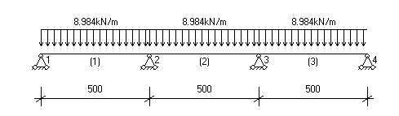
计算简图
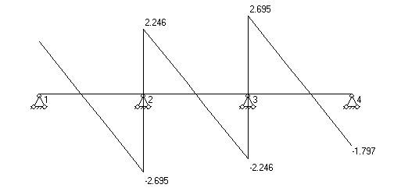
剪力图(kN)
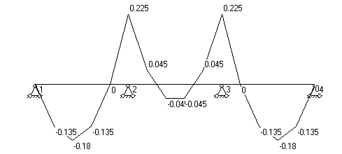
弯矩图(kN·m)

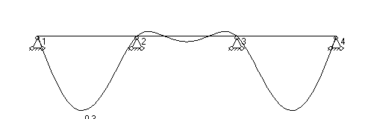
变形图(mm)
经过计算得到最大弯矩 M = 0.225 kN·m，最大支座反力 R= 4.941 kN，最大变形 ν= 0.300 mm
(1)次楞强度验算
强度验算计算公式如下:
σ = M/W <f
经计算得到，次楞的最大受弯应力计算值 σ = 2.25×105/4.08×104 = 5.5 N/mm2；
次楞的抗弯强度设计值: [f] = 13N/mm2；
次楞最大受弯应力计算值 σ = 5.5 N/mm2 小于 次楞的抗弯强度设计值 [f]=13N/mm2，满足要求！
(2)次楞的挠度验算
次楞的最大容许挠度值: [v] = 500/400=1.25mm；
次楞的最大挠度计算值 ν =0.3mm 小于 次楞的最大容许挠度值 [v]=1.25mm，满足要求！
2、主楞计算
主楞承受次楞传递的集中力，取次楞的最大支座力4.941kN,按照集中荷载作用下的两跨连续梁计算。
本工程中，主楞采用木方，宽度50mm，高度70mm，截面惯性矩I，截面抵抗矩W和弹性模量E分别为:
W = 2×5×7×7/6 = 81.67cm3；
I = 2×5×7×7×7/12 = 285.83cm4；
E = 9000.00 N/mm2；
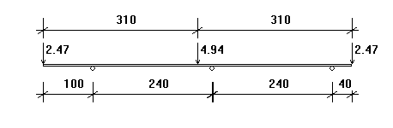
主楞计算简图
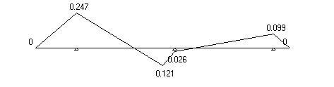
主楞弯矩图(kN·m)

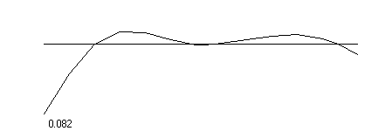
主楞变形图(mm)
经过计算得到最大弯矩 M = 0.247 kN·m，最大支座反力 R= 2.989 kN，最大变形 ν = 0.082 mm
(1)主楞抗弯强度验算
σ =M/W<f
经计算得到，主楞的受弯应力计算值: σ = 2.47×105/8.17×104 = 3 N/mm2；
主楞的抗弯强度设计值: [f] = 13N/mm2；
主楞的受弯应力计算值 σ =3N/mm2 小于 主楞的抗弯强度设计值 [f]=13N/mm2，满足要求！
(2)主楞的挠度验算
根据连续梁计算得到主楞的最大挠度为0.082 mm
主楞的最大容许挠度值: [v] = 240/400=0.6mm；
主楞的最大挠度计算值 ν =0.082mm 小于 主楞的最大容许挠度值 [v]=0.6mm，满足要求！
(五)穿梁螺栓的计算
验算公式如下:
N<[N]=f×A
其中 N -- 穿梁螺栓所受的拉力；
A -- 穿梁螺栓有效面积 (mm2)；
f -- 穿梁螺栓的抗拉强度设计值，取170 N/mm2；
穿梁螺栓型号: M12；查表得：
穿梁螺栓有效直径: 9.85 mm；
穿梁螺栓有效面积: A= 76 mm2；
穿梁螺栓所受的最大拉力: N =2.989 kN。
穿梁螺栓最大容许拉力值: [N] = 170×76/1000 = 12.92 kN；
穿梁螺栓所受的最大拉力 N=2.989kN 小于 穿梁螺栓最大容许拉力值 [N]=12.92kN，满足要求！

梁段:2L4。
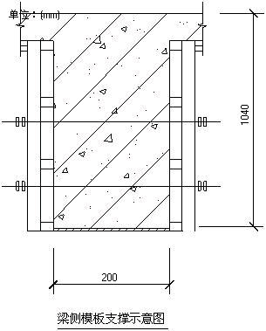
(一)参数信息
1、梁侧模板及构造参数
梁截面宽度 B(m):0.20；梁截面高度 D(m):1.04；
混凝土板厚度(mm):120.00；
采用的钢管类型为Φ48×3.2；
主楞间距(mm)：500；次楞根数：3；
主楞竖向支撑点数量：4；
竖向支撑点到梁底距离依次是：0mm，300mm，600mm，900mm；
穿梁螺栓直径(mm)：M12；
穿梁螺栓水平间距(mm)：500；
主楞材料：木方；
宽度(mm)：50.00；高度(mm)：70.00；
主楞合并根数：2；
次楞材料：木方；
宽度(mm)：50.00；高度(mm)：70.00；
2.荷载参数
新浇混凝土侧压力标准值(kN/m2):16.8；
倾倒混凝土侧压力(kN/m2):4.0；
3.材料参数
木材弹性模量E(N/mm2)：9000.0；
木材抗弯强度设计值fm(N/mm2)：13.0；木材抗剪强度设计值fv(N/mm2)：1.3；
面板类型：木面板；面板弹性模量E(N/mm2)：9000.0；
面板抗弯强度设计值fm(N/mm2)：13.0；
(二)梁侧模板荷载标准值计算
强度验算要考虑新浇混凝土侧压力和倾倒混凝土时产生的荷载；挠度验算只考虑新浇混凝土侧压力。
F=0.22γtβ1β2V1/2
F=γH
其中 γ -- 混凝土的重力密度，取24.000kN/m3；
t -- 新浇混凝土的初凝时间，可按现场实际值取，输入0时系统按200/(T+15)计算，得5.714h；
T -- 混凝土的入模温度，取20.000℃；
V -- 混凝土的浇筑速度，取1.200m/h；
H -- 混凝土侧压力计算位置处至新浇混凝土顶面总高度，取0.700m；
β1-- 外加剂影响修正系数，取1.200；
β2-- 混凝土坍落度影响修正系数，取1.150。
根据以上两个公式计算的新浇筑混凝土对模板的最大侧压力F；
分别计算得 45.611 kN/m2、16.800 kN/m2，取较小值16.800 kN/m2作为本工程计算荷载。
(三)梁侧模板面板的计算
面板为受弯结构,需要验算其抗弯强度和刚度。强度验算要考虑新浇混凝土侧压力和倾倒混凝土时产生的荷载；挠度验算只考虑新浇混凝土侧压力。
次楞的根数为3根。面板按照均布荷载作用下的两跨连续梁计算。
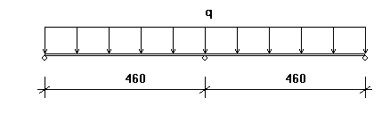
面板计算简图(单位：mm)
1.强度计算
面板抗弯强度验算公式如下：
σ = M/W < f
其中，W -- 面板的净截面抵抗矩，W = 50×1.8×1.8/6=27cm3；
M -- 面板的最大弯矩(N·mm)；
σ -- 面板的弯曲应力计算值(N/mm2)
[f] -- 面板的抗弯强度设计值(N/mm2)；
按照均布活荷载最不利布置下的两跨连续梁计算：
M=0.125ql2
其中 ，q -- 作用在模板上的侧压力，包括:
新浇混凝土侧压力设计值: q1= 1.2×0.5×16.8×0.9=9.07kN/m；
倾倒混凝土侧压力设计值: q2= 1.4×0.5×4×0.9=2.52kN/m；
q = q1+q2 = 9.072+2.520 = 11.592 kN/m；
计算跨度(次楞间距): l = (1040-120)/(3-1)=460mm；
面板的最大弯矩 M= 0.125×11.592×4602 = 3.07×105N·mm；
面板的最大支座反力为: N=1.25ql=1.25×(9.072+2.520)×[(1040-120)/(3-1)]/1000=6.665 kN；
经计算得到，面板的受弯应力计算值:
σ = 3.07×105 / 2.70×104=11.4N/mm2；
面板的抗弯强度设计值: [f] = 13N/mm2；
面板的受弯应力计算值 σ =11.4N/mm2 小于 面板的抗弯强度设计值 [f]=13N/mm2，满足要求！
2.挠度验算
ν=0.521ql4/(100EI)≤[ν]=l/250
q--作用在模板上的侧压力线荷载标准值: q = 16.8×0.5 = 8.4N/mm；
l--计算跨度: l = 460mm；
E--面板材质的弹性模量: E = 9000N/mm2；
I--面板的截面惯性矩: I = 50×1.8×1.8×1.8/12=24.3cm4；
面板的最大挠度计算值:
ν = 0.521×8.4×4604/(100×9000×2.43×105) = 0.896 mm；
面板的最大容许挠度值:[v] = l/250 =460/250 = 1.84mm；
面板的最大挠度计算值 ν =0.896mm 小于 面板的最大容许挠度值 [v]=1.84mm，满足要求！
(四)梁侧模板支撑的计算
1.次楞计算
次楞直接承受模板传递的荷载，按照均布荷载作用下的三跨连续梁计算。
次楞均布荷载按照面板最大支座力除以面板计算宽度得到：
q = 6.665/0.500= 13.331kN/m
本工程中，次楞采用木方，宽度50mm，高度70mm，截面惯性矩I，截面抵抗矩W和弹性模量E分别为:
W = 1×5×7×7/6 = 40.83cm3；
I = 1×5×7×7×7/12 = 142.92cm4；
E = 9000.00 N/mm2；
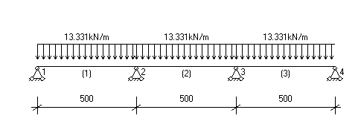
计算简图
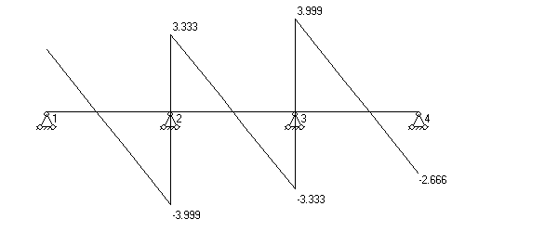
剪力图(kN)
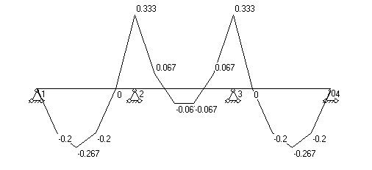
弯矩图(kN·m)
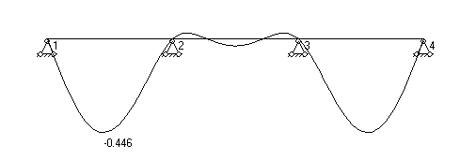
变形图(mm)
经过计算得到最大弯矩 M = 0.333 kN·m，最大支座反力 R= 7.332 kN，最大变形 ν= 0.446 mm
(1)次楞强度验算
强度验算计算公式如下:
σ = M/W <f
经计算得到，次楞的最大受弯应力计算值 σ = 3.33×105/4.08×104 = 8.2 N/mm2；
次楞的抗弯强度设计值: [f] = 13N/mm2；
次楞最大受弯应力计算值 σ = 8.2 N/mm2 小于 次楞的抗弯强度设计值 [f]=13N/mm2，满足要求！
(2)次楞的挠度验算
次楞的最大容许挠度值: [v] = 500/400=1.25mm；
次楞的最大挠度计算值 ν =0.446mm 小于 次楞的最大容许挠度值 [v]=1.25mm，满足要求！
2.主楞计算
主楞承受次楞传递的集中力，取次楞的最大支座力7.332kN,按照集中荷载作用下的三跨连续梁计算。
本工程中，主楞采用木方，宽度50mm，高度70mm，截面惯性矩I，截面抵抗矩W和弹性模量E分别为:
W = 2×5×7×7/6 = 81.67cm3；
I = 2×5×7×7×7/12 = 285.83cm4；
E = 9000.00 N/mm2；
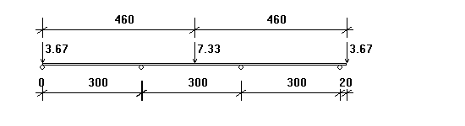
主楞计算简图
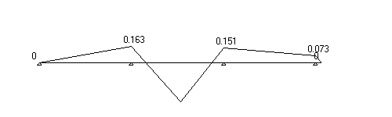
主楞弯矩图(kN·m)

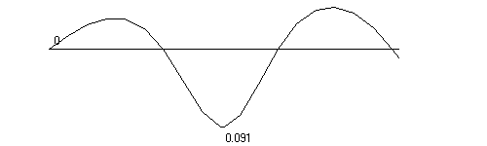
主楞变形图(mm)
经过计算得到最大弯矩 M = 0.391 kN·m，最大支座反力 R= 4.128 kN，最大变形 ν = 0.091 mm
(1).主楞抗弯强度验算
σ =M/W<f
经计算得到，主楞的受弯应力计算值: σ = 3.91×105/8.17×104 = 4.8 N/mm2；
主楞的抗弯强度设计值: [f] = 13N/mm2；
主楞的受弯应力计算值 σ =4.8N/mm2 小于 主楞的抗弯强度设计值 [f]=13N/mm2，满足要求！
(2).主楞的挠度验算
根据连续梁计算得到主楞的最大挠度为0.091 mm
主楞的最大容许挠度值: [v] = 300/400=0.75mm；
主楞的最大挠度计算值 ν =0.091mm 小于 主楞的最大容许挠度值 [v]=0.75mm，满足要求！
(五)穿梁螺栓的计算
验算公式如下:
N<[N]=f×A
其中 N -- 穿梁螺栓所受的拉力；
A -- 穿梁螺栓有效面积 (mm2)；
f -- 穿梁螺栓的抗拉强度设计值，取170 N/mm2；
穿梁螺栓型号: M12；查表得：
穿梁螺栓有效直径: 9.85 mm；
穿梁螺栓有效面积: A= 76 mm2；
穿梁螺栓所受的最大拉力: N =4.128 kN。
穿梁螺栓最大容许拉力值: [N] = 170×76/1000 = 12.92 kN；
穿梁螺栓所受的最大拉力 N=4.128kN 小于 穿梁螺栓最大容许拉力值 [N]=12.92kN，满足要求！
梁段：2KL8。
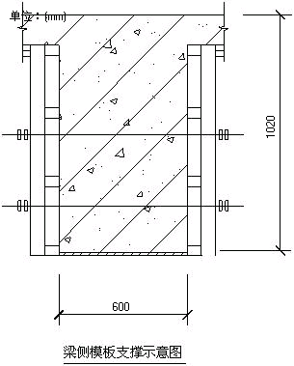
(一)参数信息
1.梁侧模板及构造参数
梁截面宽度 B(m):0.60；梁截面高度 D(m):1.02；
混凝土板厚度(mm):280.00；
采用的钢管类型为Φ48×3.2；
主楞间距(mm)：500；次楞根数：3；
主楞竖向支撑点数量：3；
竖向支撑点到梁底距离依次是：0mm，350mm，550mm；
穿梁螺栓直径(mm)：M12；
穿梁螺栓水平间距(mm)：500；
主楞材料：木方；
宽度(mm)：50.00；高度(mm)：70.00；
主楞合并根数：2；
次楞材料：木方；
宽度(mm)：50.00；高度(mm)：70.00；
2.荷载参数
新浇混凝土侧压力标准值(kN/m2):16.8；
倾倒混凝土侧压力(kN/m2):4.0；
3.材料参数
木材弹性模量E(N/mm2)：9000.0；
木材抗弯强度设计值fm(N/mm2)：13.0；木材抗剪强度设计值fv(N/mm2)：1.3；
面板类型：木面板；面板弹性模量E(N/mm2)：9000.0；
面板抗弯强度设计值fm(N/mm2)：13.0；
(二)梁侧模板荷载标准值计算
强度验算要考虑新浇混凝土侧压力和倾倒混凝土时产生的荷载；挠度验算只考虑新浇混凝土侧压力。
F=0.22γtβ1β2V1/2
F=γH
其中 γ -- 混凝土的重力密度，取24.000kN/m3；
t -- 新浇混凝土的初凝时间，可按现场实际值取，输入0时系统按200/(T+15)计算，得5.714h；
T -- 混凝土的入模温度，取20.000℃；
V -- 混凝土的浇筑速度，取1.200m/h；
H -- 混凝土侧压力计算位置处至新浇混凝土顶面总高度，取0.700m；
β1-- 外加剂影响修正系数，取1.200；
β2-- 混凝土坍落度影响修正系数，取1.150。
根据以上两个公式计算的新浇筑混凝土对模板的最大侧压力F；
分别计算得 45.611 kN/m2、16.800 kN/m2，取较小值16.800 kN/m2作为本工程计算荷载。
(三)梁侧模板面板的计算
面板为受弯结构,需要验算其抗弯强度和刚度。强度验算要考虑新浇混凝土侧压力和倾倒混凝土时产生的荷载；挠度验算只考虑新浇混凝土侧压力。
次楞的根数为3根。面板按照均布荷载作用下的两跨连续梁计算。
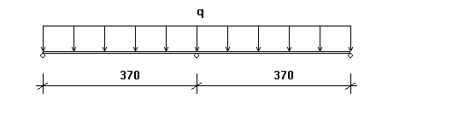
面板计算简图(单位：mm)
1.强度计算
面板抗弯强度验算公式如下：
σ = M/W < f
其中，W -- 面板的净截面抵抗矩，W = 50×1.8×1.8/6=27cm3；
M -- 面板的最大弯矩(N·mm)；
σ -- 面板的弯曲应力计算值(N/mm2)
[f] -- 面板的抗弯强度设计值(N/mm2)；
按照均布活荷载最不利布置下的两跨连续梁计算：
M=0.125ql2
其中 ，q -- 作用在模板上的侧压力，包括:
新浇混凝土侧压力设计值:
q1= 1.2×0.5×16.8×0.9=9.07kN/m；
倾倒混凝土侧压力设计值:
q2= 1.4×0.5×4×0.9=2.52kN/m；
q = q1+q2 = 9.072+2.520 = 11.592 kN/m；
计算跨度(次楞间距): l = (1020-280)/(3-1)=370mm；
面板的最大弯矩 M= 0.125×11.592×3702 = 1.98×105N·mm；
面板的最大支座反力为:
N=1.25ql=1.25×(9.072+2.520)×[(1020-280)/(3-1)]/1000=5.361 kN；
经计算得到，面板的受弯应力计算值:
σ = 1.98×105 / 2.70×104=7.3N/mm2；
面板的抗弯强度设计值: [f] = 13N/mm2；
面板的受弯应力计算值 σ =7.3N/mm2 小于 面板的抗弯强度设计值 [f]=13N/mm2，满足要求！
2.挠度验算
ν=0.521ql4/(100EI)≤[ν]=l/250
q--作用在模板上的侧压力线荷载标准值: q = 16.8×0.5 = 8.4N/mm；
l--计算跨度: l = 370mm；
E--面板材质的弹性模量: E = 9000N/mm2；
I--面板的截面惯性矩: I = 50×1.8×1.8×1.8/12=24.3cm4；
面板的最大挠度计算值: ν = 0.521×8.4×3704/(100×9000×2.43×105) = 0.375 mm；
面板的最大容许挠度值:[v] = l/250 =370/250 = 1.48mm；
面板的最大挠度计算值 ν =0.375mm 小于 面板的最大容许挠度值 [v]=1.48mm，满足要求！
(四)梁侧模板支撑的计算
1.次楞计算
次楞直接承受模板传递的荷载，按照均布荷载作用下的三跨连续梁计算。
次楞均布荷载按照面板最大支座力除以面板计算宽度得到：
q = 5.361/0.500= 10.723kN/m
本工程中，次楞采用木方，宽度50mm，高度70mm，截面惯性矩I，截面抵抗矩W和弹性模量E分别为:
W = 1×5×7×7/6 = 40.83cm3；
I = 1×5×7×7×7/12 = 142.92cm4；
E = 9000.00 N/mm2；
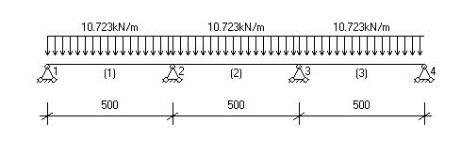
计算简图
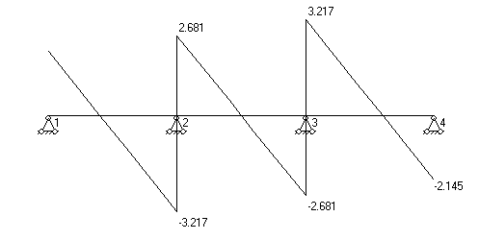
剪力图(kN)
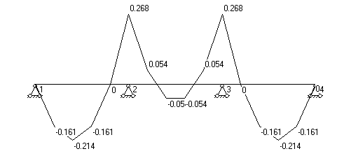
弯矩图(kN·m)
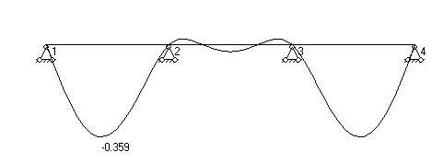
变形图(mm)
经过计算得到最大弯矩 M = 0.268 kN·m，最大支座反力 R= 5.898 kN，最大变形 ν= 0.359 mm
(1)次楞强度验算
强度验算计算公式如下:
σ = M/W <f
经计算得到，次楞的最大受弯应力计算值 σ = 2.68×105/4.08×104 = 6.6 N/mm2；
次楞的抗弯强度设计值: [f] = 13N/mm2；
次楞最大受弯应力计算值 σ = 6.6 N/mm2 小于 次楞的抗弯强度设计值 [f]=13N/mm2，满足要求！
(2)次楞的挠度验算
次楞的最大容许挠度值: [v] = 500/400=1.25mm；
次楞的最大挠度计算值 ν =0.359mm 小于 次楞的最大容许挠度值 [v]=1.25mm，满足要求！
2.主楞计算
主楞承受次楞传递的集中力，取次楞的最大支座力5.898kN,按照集中荷载作用下的两跨连续梁计算。
本工程中，主楞采用木方，宽度50mm，高度70mm，截面惯性矩I，截面抵抗矩W和弹性模量E分别为:
W = 2×5×7×7/6 = 81.67cm3；
I = 2×5×7×7×7/12 = 285.83cm4；
E = 9000.00 N/mm2；

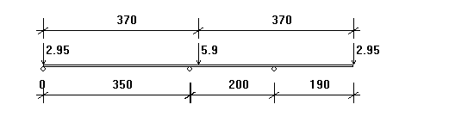
主楞计算简图
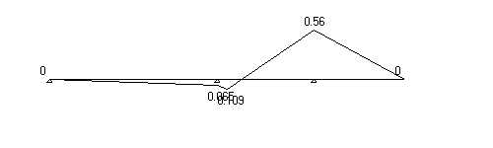
主楞弯矩图(kN·m)
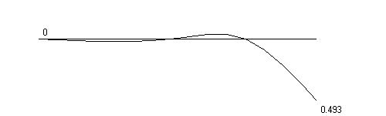
主楞变形图(mm)
经过计算得到最大弯矩 M = 0.560 kN·m，最大支座反力 R= 6.666 kN，最大变形 ν = 0.493 mm
(1)主楞抗弯强度验算
σ =M/W<f
经计算得到，主楞的受弯应力计算值: σ = 5.60×105/8.17×104 = 6.9 N/mm2；
主楞的抗弯强度设计值: [f] = 13N/mm2；
主楞的受弯应力计算值 σ =6.9N/mm2 小于 主楞的抗弯强度设计值 [f]=13N/mm2，满足要求！
(2)主楞的挠度验算
根据连续梁计算得到主楞的最大挠度为0.493 mm
主楞的最大容许挠度值: [v] = 350/400=0.875mm；
主楞的最大挠度计算值 ν =0.493mm 小于 主楞的最大容许挠度值 [v]=0.875mm，满足要求！
(五)穿梁螺栓的计算
验算公式如下:
N<[N]=f×A
其中 N -- 穿梁螺栓所受的拉力；
A -- 穿梁螺栓有效面积 (mm2)；
f -- 穿梁螺栓的抗拉强度设计值，取170 N/mm2；
穿梁螺栓型号: M12；查表得：
穿梁螺栓有效直径: 9.85 mm；
穿梁螺栓有效面积: A= 76 mm2；
穿梁螺栓所受的最大拉力: N =6.666 kN。
穿梁螺栓最大容许拉力值: [N] = 170×76/1000 = 12.92 kN；
穿梁螺栓所受的最大拉力 N=6.666kN 小于 穿梁螺栓最大容许拉力值 [N]=12.92kN，满足要求！
板模板支架计算书
一、综合说明
本工程模板支撑架高5.1米，施工总荷载14.093kN/m2，根据《建筑施工扣件式钢管模板支架技术规程》DB33/1035-2006属高大模板工程，须组织专家论证。为为确保施工安全，编制本专项施工方案。设计范围包括：楼板，长×宽＝5.8m×7.5m，楼板厚0.28m。
(一)模板支架选型
根据本工程实际情况，结合施工单位现有施工条件，经过综合技术经济比较，选择扣件式钢管脚手架作为模板支架的搭设材料，进行相应的设计计算。
(二)编制依据
1、中华人民共和国行业标准，《建筑施工扣件式钢管脚手架安全技术规范》(JGJ130－2001)。
2、浙江省地方标准，《建筑施工扣件式钢管模板支架技术规程》(DB33/1035-2006)。以下简称《规程》。
3、建设部 《建筑施工安全检查标准》(JGJ59-99)。
4、本工程相关图纸，设计文件。
5、国家、省有关模板支撑架设计、施工的其它规范、规程和文件。
二、搭设方案
(一)基本搭设参数
模板支架高H为5.1m，立杆步距h(上下水平杆轴线间的距离)取1.7m，立杆纵距la取0.7m，横距lb取0.91m。立杆伸出顶层横向水平杆中心线至模板支撑点的自由长度a取0.1m。整个支架的简图如下所示。
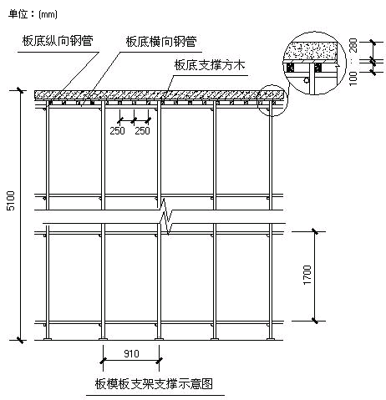
模板底部的方木，截面宽50mm，高70mm，布设间距0.25m。
(二)材料及荷载取值说明
本支撑架使用 Ф48×3.2钢管，钢管壁厚不得小于3mm，钢管上严禁打孔；采用的扣件，应经试验，在螺栓拧紧扭力矩达65N·m时，不得发生破坏。
按荷载规范和扣件式钢管模板支架规程，模板支架承受的荷载包括模板及支架自重、新浇混凝土自重、钢筋自重，以及施工人员及设备荷载、振捣混凝土时产生的荷载等。
三、板模板支架的强度、刚度及稳定性验算
荷载首先作用在板底模板上，按照"底模→底模方木/钢管→横向水平钢管→扣件/可调托座→立杆→基础"的传力顺序，分别进行强度、刚度和稳定性验算。其中，取与底模方木平行的方向为纵向。
(一)板底模板的强度和刚度验算
模板按三跨连续梁计算，如图所示:
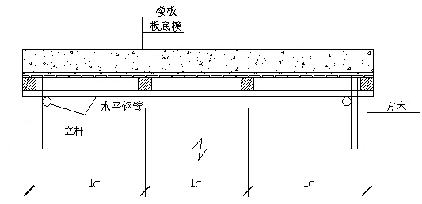
(1)荷载计算，此时，
模板的截面抵抗矩为：w＝700×182/6=3.78×104mm3；
模板自重标准值：×1＝0.3×0.7 =0.21kN/m；
新浇混凝土自重标准值：×2＝0.28×24×0.7 =4.704kN/m；
板中钢筋自重标准值：×3＝0.28×1.1×0.7 =0.216kN/m；
施工人员及设备活荷载标准值：×4＝1×0.7 =0.7kN/m；
振捣混凝土时产生的荷载标准值：×5＝2×0.7=1.4kN/m。
g1 =(×1+×2+×3)×1.35=(0.21+4.704+0.216)×1.35=6.925kN/m；
q1 =(×4+×5)×1.4=(0.7+1.4)×1.4 =2.94kN/m；
对荷载分布进行最不利组合，最大弯矩计算公式如下：
Mma×= -0.1g1lc2-0.117q1lc2= -0.1×6.925×0.252-0.117×2.94×0.252= -0.065kN·m；
(2)底模抗弯强度验算
σ = M/W≤f
σ =0.065×106 /(3.78×104)=1.714N/mm2
底模面板的受弯强度计算值σ =1.714N/mm2 小于抗弯强度设计值 fm =15N/mm2，满足要求。
(3)底模抗剪强度计算。
荷载对模板产生的剪力为
Q=0.6g1lc+0.617q1lc=0.6×6.925×0.25+0.617×2.94×0.25=1.492kN；
按照下面的公式对底模进行抗剪强度验算：
τ =3Q/(2bh)≤fv
τ =3×1492.239/(2×1000×18)=0.124N/mm2；
所以，底模的抗剪强度τ =0.124N/mm2小于 抗剪强度设计值fv =1.4N/mm2满足要求。
(4)底模挠度验算
模板弹性模量E=6000 N/mm2；
模板惯性矩 I=700×183/12=3.402×105 mm4；
根据JGJ130－2001，刚度验算时采用荷载短期效应组合，取荷载标准值计算，不乘分项系数，因此，底模的总的变形按照下面的公式计算：
ν =0.677×(×1+×2+×3)×l4/(100×E×I)+0.990×(×4+×5)×l4/(100×E×I)
=0.677×(0.21+4.704+0.216)×2504/(100×6000×340200)+0.990×(0.7+1.4)×2504/(100×6000×340200)=0.106mm；
挠度设计值[ν ]=Min(250/150，10)=1.667mm
底模面板的挠度计算值ν =0.106mm小于挠度设计值[v] =Min(250/150，10)mm ，满足要求。
(二)底模方木的强度和刚度验算
按三跨连续梁计算
(1)荷载计算
模板自重标准值：×1=0.3×0.25=0.075kN/m；
新浇混凝土自重标准值：×2=0.28×24×0.25=1.68kN/m；
板中钢筋自重标准值：×3=0.28×1.1×0.25=0.077kN/m；
施工人员及设备活荷载标准值：×4=1×0.25=0.25kN/m；
振捣混凝土时产生的荷载标准值：×5=2×0.25=0.5kN/m；
g2 =(×1+×2+×3)×1.35=(0.075+1.68+0.077)×1.35=2.473kN/m；
q2 =(×4+×5)×1.4=(0.25+0.5)×1.4=1.05kN/m；
支座最大弯矩计算公式如下:
Mma×=-0.1×g2×la2-0.117×q2×la2
=-0.1×2.473×0.72-0.117×1.05×0.72=-0.181kN·m；
(2)方木抗弯强度验算
方木截面抵抗矩 W=bh2/6=50×702/6=4.083×104 mm3；
σ = M/W≤f
σ =0.181×106/(4.083×104)=4.442N/mm2；
底模方木的受弯强度计算值σ =4.442N/mm2 小于抗弯强度设计值fm =13N/mm2 ，满足要求。
(3)底模方木抗剪强度计算
荷载对方木产生的剪力为
Q=0.6g2la+0.617q2la=0.6×2.473×0.7+0.617×1.05×0.7=1.492kN；
按照下面的公式对底模方木进行抗剪强度验算：
τ =3Q/(2bh)≤fv
τ =0.64N/mm2；
所以，底模方木的抗剪强度τ =0.64N/mm2小于抗剪强度设计值fv=1.3N/mm2满足要求。
(4)底模方木挠度验算
方木弹性模量 E=9000 N/mm2；
方木惯性矩 I=50×703/12=1.429×106 mm4；
根据JGJ130－2001，刚度验算时采用荷载短期效应组合，取荷载标准值计算，不乘分项系数，因此，方木的总的变形按照下面的公式计算：
ν =0.677×(×1+×2+×3)×la4/(100×E×I)+0.99×(×4+×5)×la4/(100×E×I)
=0.677×(0.075+1.68+0.077)×7004/(100×9000×1429166.667)+0.990×(0.25+0.5)×7004/(100×9000×1429166.667)=0.37mm；
挠度设计值[ν ]=Min(700/150，10)=4.667mm
底模方木的挠度计算值ν =0.37mm 小于 挠度设计值[v] =Min(700/150，10)mm ，满足要求。
(三)板底横向水平钢管的强度与刚度验算
根据JGJ130－2001，板底水平钢管按三跨连续梁验算，承受本身自重及上部方木小楞传来的双重荷载，如图所示。
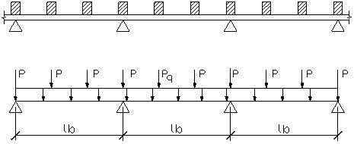
(1)荷载计算
材料自重：0.035kN/m；
方木所传集中荷载：取(二)中方木内力计算的中间支座反力值，即
p=1.1g2la+1.2q2la=1.1×2.473×0.7+1.2×1.05×0.7=2.786kN；
按叠加原理简化计算，钢管的内力和挠度为上述两荷载分别作用之和。
(2)强度与刚度验算
横向水平钢管计算简图、内力图、变形图如下：

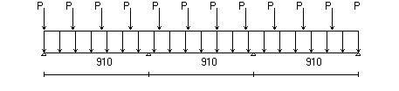
支撑钢管计算简图

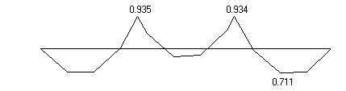
支撑钢管计算弯矩图(kN·m)

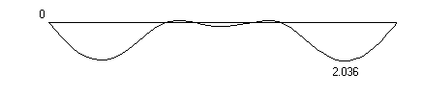
支撑钢管计算变形图(mm)

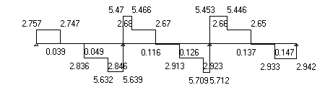
支撑钢管计算剪力图(kN)
中间支座的最大支座力 Rma× = 11.165 kN ；
钢管的最大应力计算值 σ = 0.935×106/4.73×103=197.661 N/mm2；
钢管的最大挠度 νma× = 2.036 mm ；
支撑钢管的抗弯强度设计值 fm=205 N/mm2；
支撑钢管的最大应力计算值 σ =197.661 N/mm2 小于 钢管抗弯强度设计值 fm=205 N/mm2,满足要求!
支撑钢管的最大挠度计算值 ν =2.036小于最大允许挠度 [v]=min(910/150,10) mm,满足要求!
(四)扣件抗滑力验算
板底横向水平钢管的最大支座反力，即为扣件受到的最大滑移力，扣件连接方式采用双扣件，扣件抗滑力按下式验算
1.05N≤Rc
N=11.165kN；
双扣件抗滑移力1.05N=11.724kN小于 Rc=12kN ,满足要求。
(五)立杆稳定性验算
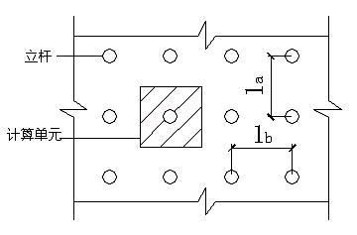
立杆计算简图
1、不组合风荷载时，立杆稳定性计算
(1)立杆荷载。根据《规程》，支架立杆的轴向力设计值N应按下式计算：
N = 1.35∑NGK + 1.4∑NQK
其中NGK为模板及支架自重，显然，最底部立杆所受的轴压力最大。将其分成模板(通过顶部扣件)传来的荷载和下部钢管自重两部分，分别计算后相加而得。模板所传荷载就是顶部扣件的滑移力(或可调托座传力)，根据前节扣件抗滑力计算，此值为F1=11.165kN。
除此之外，根据《规程》条文说明4.2.1条，支架自重按模板支架高度乘以0.15kN/m取值。故支架自重部分荷载可取为
F2=0.15×5.1=0.765kN；
立杆受压荷载总设计值为：
Nut=F1+F2×1.35=11.165+0.765×1.35=12.198kN；
其中1.35为下部钢管、扣件自重荷载的分项系数，F1因为已经是设计值，不再乘分项系数。
(2)立杆稳定性验算。按下式验算
σ =1.05Nut/(φAKH)≤f
φ --轴心受压立杆的稳定系数，根据长细比λ按《规程》附录C采用；
A --立杆的截面面积，取4.5×102mm2；
KH --高度调整系数，建筑物层高超过4m时，按《规程》5.3.4采用；
计算长度l0按下式计算的结果取大值：
l0=h+2a=1.7+2×0.1=1.9m；
l0=kμh=1.163×1.291×1.7=2.552m；
式中：h-支架立杆的步距，取1.7m；
a --模板支架立杆伸出顶层横向水平杆中心线至模板支撑点的长度，取0.1m；
μ--模板支架等效计算长度系数，参照《规程》附表D－1,取1.291；
k --计算长度附加系数，按《规程》附表D－2取值为1.163；
故l0取2.552m；
λ=l0/i=2.552×103 /15.9=161；
查《规程》附录C得 φ= 0.271；
KH=1/(1+0.005(H-4))
KH=1/[1+0.005×(5.1-4)]=0.995；
σ =1.05×N/(φAKH)=1.05×12.198×103 /(0.271×4.5×102×0.995)=105.604N/mm2；
立杆的受压强度计算值σ =105.604N/mm2 小于 立杆的抗压强度设计值 f =205 N/mm2 ，满足要求。
(六)立杆的地基承载力计算
立杆基础底面的平均压力应满足下式的要求
p ≤ fg
地基承载力设计值:
fg = fgk×kc = 170×0.5=85 kPa；
其中，地基承载力标准值：fgk= 170 kPa ；
脚手架地基承载力调整系数：kc = 0.5 ；
立杆基础底面的平均压力：p = N/A =12.198/0.25=48.792 kPa ；
其中，上部结构传至基础顶面的轴向力设计值 ：N = 12.198 kN；
基础底面面积 ：A = 0.25 m2 。
p=48.792kPa ≤ fg=85 kPa 。地基承载力满足要求！
第三部分：柱
A、截面为600×600的柱计算书
一、基本参数
截面尺寸：600×600，柱高4.5~4.8m，采取分节浇筑混凝土，每节浇筑高度2m，浇筑速度V=2m/h浇筑气温T=20。，试计算确定柱箍间距尺寸和模板截面。
计算简图：
二、混凝土侧向力(F)
F=0.22νctβ1 β2V1/2=0.22×24×200/(20+15)×1×0.85×(2)1/2
=36.27KN/m2
为计算值考虑振动荷载:3KN/ m2
则总侧压力：F=36.27+3=39.27 KN/m2
三、胶合板侧模验算：
胶合面板，按三跨连续梁计算，跨度为方木间距计算如下：
1、侧模抗弯强度验算：
M=0.1×ql2
其中q─强度设计荷载(KN/m2)
q=(1.2×36.27+1.4×3)×600/1000=28.634 KN/m
l为方木间距取l=200
M=0.1×28.634×(200\1000)2=0.115 KN.m
胶合板截面抵抗距：
W=b×h2/6=600×162/6=25600mm3
σ=M/W=0.115×106/25600=4.492 N/mm2
胶合板的计算强度不大于15 N/mm2，满足要求；
2、侧模抗剪强度验算：
T=3V/2bh
其中：V为剪力
V=0.6×q×l=0.6×(1.2×36.27+1.4×3)×600×200/106=3.436KN；
τ=3×3.436×103/(2×600×16.00)=0.537 N/mm2；
胶合板的抗剪强度不大于1.4 N/mm2,满足要求;
3、侧模挠度验算
W=0.677qa4/(100EL)；
q=39.27×600/1000=23.56KN/m
侧模截面的转动惯量：
I=b×h3/12=600×163/12=204800
方木间距取200mm；
E─方木弹性模量 取9000 N/mm2；
W=0.677×23.56×2004/(100×9000×204800)=0.138；
最大允许挠度[W]=l/250=200/250=0.8 满足要求；
四、柱箍间距(S)计算
侧压力的线布荷载：
q=39.27 ×0.2=7.854 KN/m；
两跨连续梁的挠度系数Kf=0.521;
S=[EI/(4Kfq))1/3=[9×103×1/12×200×303/(4×0.521×7.854)]1/3=627mm
取500mm；
柱箍截面计算：
柱箍受到的侧压力F=39.27 KN/m2；
现柱间箍距S=500，线布荷载q=39.27×0.5=19.635KN/m;
按简支梁计算其最大弯距为：
Mma×=(2-η)/(qcl/8)=(2-600/800)×(19.635×0.6×0.8×1/8)
=1.25×1.178=1.473；
W=Nma×/fm=1.473×106/205=7185mm3
2φ48×3.2的钢管W×103mm3=4.732×103×2根=9464 mm3 满足要求
两边柱箍用12根螺栓固定,每根受到的拉力为
N=1/2ql=1/2×19.635×0.8=6.284KN；
螺栓需要截面积A0=N/fm=7.855×103/205=38.31mm2；
设Φ12=75 mm2，满足要求
B、截面为600×800的柱计算书
一、基本参数
截面尺寸600×800mm，柱高4.5~4.8m，采取分节浇筑混凝土，每节浇筑高度2m，浇筑速度V=2m/h，浇筑气温t=20。，计算柱箍间距尺寸和模板截面。
计算简图：
二、混凝土侧向力(F)
F=0.22νctβ1β2V1/2=0.22×24×200/(20+15)×1×0.85×(2)1/2
=36.27KN/m2
振动荷载:3KN/ m2
总侧压力：36.27+3=39.27 KN/m2
三、胶合板侧模验算：
胶合面板，按三跨连续梁计算，跨度为方木间距计算如下：
1、侧模抗弯强度验算：
M=0.1×ql2
其中q─强度设计荷载(KN/m2)
q=(1.2×36.27+1.4×3)×600/1000=28.634 KN/m
l的间距取l=200
M=0.1×28.634×(200\1000)2=0.115 KN.m
胶合板截面抵抗距：
W=b×h2/6=600×162/6=25600mm3
σ=M/W=0.115×106/25600=4.492 N/mm2
胶合板的计算强度不大于15 N/mm2，满足要求；
2、侧模抗剪强度验算：
T=3V/2bh
其中：V为剪力
V=0.6×q×l=0.6×(1.2×36.27+1.4×3)×800×200/106=4.58KN
τ=3×4.58×103/(2×800×16.00)=0.537 N/mm2
胶合板的抗剪强度不大于1.4 N/mm2,满足要求;
3、侧模挠度验算
W=0.667qa4/(100EI)；
q为强度设计荷载
q =39.27×800/1000=31.416 KN/m
侧模截面的转动惯量：
I=b×h3/12=800×163/12=273067
方木间距取200mm；
E─方木弹性模量 取9000 N/mm2；
W=0.677×31.416×2004/(100×9000×273067)=0.138；
最大允许挠度[W]=l/250=200/250=0.8 满足要求；
四、柱箍间距S计算
侧压力的线布荷载：
q=39.27 ×0.2=7.854 KN/m；
两跨连续梁的挠度系数Kf=0.521;
S=[EI/(4Kfq))1/3=[9×103×1/12×200×303/(4×0.521×7.854)]1/3=627mm,
取400mm；
柱箍截面计算：
柱箍受到的侧压力F=39.27 KN/m2；
现柱间箍距S=400，线布荷载q=39.27×0.4=15.708KN/m;
按简支梁计算其最大弯距为：
Mma×=(2-η)/(qcl/8)
=(2-800/1000)×(15.708×0.8×100/8)=1.2×1.5708=1.88496KN. m
W=Nma×/fm=1.88496×106/205=9195mm3
2φ48×3.2的钢管W×103mm3=4.732×103×2根=9464 mm3 满足要求
A0=7855/205=38.3 mm2
两边柱箍用12根螺栓固定,每根受到的拉力为
N=1/2ql=1/2×15.71×1.00=7.855KN；
螺栓需要截面积A0=N/fm=7.855×103/205=38.31mm2；
设Φ12=75 mm2，满足要求
五、搭设要求
1、具体模板支架搭设要求，应严格按照《建筑施工扣件式钢管模板支架技术规程》(J10905－2006)及省市相关规定执行。
2、模板支架搭设前，应由项目技术负责人向全体操作人员进行安全技术交底，安全技术交底内容应与模板支架专项施工方案统一，交底的重点为搭设参数、构造措施和安全注意事项。安全技术交底应形成书面记录，交底方和全体被交底人员应在交底文件上签字确认。
3、模板支架的钢管应采用规格Ф48×3.2㎜，壁厚不得小于3.0㎜。钢管上严禁打孔。有裂缝、变形或螺栓出现滑丝的扣件严禁使用。搭设模板支架用的钢管、扣件，使用前必须进行抽样检测，抽检数量按有关规定执行。未经检测或检测不合格的一律不得使用。对不合格的有严重质量缺陷的钢管、扣件须一一剔除，并另编加固方案。施工现场应建立钢管、扣件使用台账，详细记录钢管、扣件的来源、数量和质量检验等情况。
4、搭设后，项目经理、项目技术负责人和相关人员，以及监理工程师应参加模板支架的验收。要严格按方案及有关规范组织有关人员全面验收检查，并填报检查记录，发现不符《方案》者，立即改正直至合格，方准进行混凝土施工。
5、作业层上的施工荷载应符合设计要求，不得超载。脚手架不得与模板支架相连。
6、立杆应竖直，2m高度偏差不应大于15mm。
7、连杆和剪刀撑应与已浇建筑物柱、梁等进行妥善牢固连接。
8、模板支架必须设置纵、横向扫地杆。纵向扫地杆应采用直角扣件固定在距底座上皮不大于200㎜处的立杆上，横向扫地杆亦应采用直角扣件固定在紧靠纵向扫地杆下方的立杆上。当立杆基础不在同一高度上时，必须将高处的纵向扫地杆向低处延长两跨与立杆固定，高低差不应大于1m。靠边坡上方的立杆轴线到边坡的距离不应小于500㎜。
9、立杆接长除顶步可采用搭接处，其余各步接头必须采用对接扣件连接。对接、搭接应符合下列规定：
①、立杆上的对接扣件应交错布置，两根相邻立杆的接头不应设置在同步内；
②、搭接长度不应小于1m，应采用不小于2个旋转扣件固定，端部扣件盖板的边缘至杆端距离不应小于100㎜。
10、主节点处必须设置一根横向水平杆，用直角扣件扣接且严禁拆除。主节点两个直角扣件的中心距不应大于150㎜。
11、模板支架高度超过4m应按下列规定设置剪刀撑：
①、模板支架四边满布竖向剪刀撑，中间每隔四排立杆设置一道纵、横向竖向剪刀撑，由底至顶连续设置；
②、模板支架四边与中间每隔4排立杆从顶层开始向下每隔2步设置一道水平剪刀撑。
12、剪刀撑的构造应符合下列规定：
①、每道剪刀撑宽度不应小于4跨，且不应小于6m，剪刀撑斜杆与地面倾角宜在45度～60度之间。倾角为45度时，剪刀撑跨越立杆的根数不应超过7根；倾角为60度时，则不应超过5根；
②、剪刀撑斜杆的接长应采用搭接；
③、剪刀撑应用旋转扣件固定在与之相交的横向水平杆的伸出端或立杆上，旋转扣件中心线至节点的距离不宜大于150㎜；
④、设置水平剪刀撑时，有剪刀撑斜杆的框格数量应大于框格总数的1/3。
六、模板技术要求
1、保证工程结构件部位形状尺寸和相互位置的正确。
2、具有足够的强度、刚度、稳定性，能可靠的承受新浇混凝土的自重和侧压力，以及在施工中产生的荷载。
3、模板接缝必须严密，严禁漏浆，有较大缝隙时，应采用油膏批嵌或板皮盖缝等措施。
4、模板在每次使用前应及时检查清理，刷脱模剂，保证模板的光洁度。
5、使用的模板、钢管等材料质量必须符合施工和安全要求。
6、模板工程的质量标准
序号 | 项 目 |  | 允 许 偏 差 | 检 查 方 法
1 | 轴线位移 | 基础 | 5 | 用尺量
1 | 轴线位移 | 柱、墙、梁 | 3 | 用尺量
2 | 标 高 |  | 5、-5 | 用水准仪、尺量
3 | 截面尺寸 | 基础 | 10、-10 | 用尺量
3 | 截面尺寸 | 柱、墙、梁 | 2、-2 | 用尺量
4 | 每层垂直度 |  | 3 | 用2m托线板
5 | 相邻两板表面高低差 |  | 2 | 用尺量
6 | 表面平整度 |  | 2 | 用2m靠尺
7 | 预埋钢板中心线位移 |  | 3 | 用尺量
8 | 预埋管预留孔中心线位移 |  | 3 | 用尺量
9 | 预埋螺栓 | 中心线位移 | 2 | 用尺量
9 | 预埋螺栓 | 外露长度 | 10、-0 | 用尺量
10 | 预埋孔 | 中心线长度 | 10 | 用尺量
10 | 预埋孔 | 截面内部尺寸 | 10、-0 | 用尺量
七、安全措施
1、进入现场人员必须戴好安全帽，扣好帽带，高空作业必须系好安全带，扣好保险钩。
2、模板支架搭设和拆除人员必须是经过按现行国家标准《特种作业人员安全技术考核管理规则》(GB5036)考核合格的专业架子工。上岗人员应定期体检，上岗人员应体检合格。不适合高空作业人员，不得进入高空作业区。
3、工作前应先检查使用的工具是否牢固，扳手等工具必须用绳链系挂在身上，钉子等必须入袋。工作时思想要集中，防止钉子扎脚和高空滑落。
4、安装5m以上的模板应搭脚手架，并设防护栏杆，严禁上下同一垂直面同时操作。
5、当有六级及六级以上大风和雾、雨、雪天气时应停止模板支架搭设与拆除作业。鱼、雪后上架作业应有防滑措施，并应扫除积雪。
6、二人抬运、安装模板时要相互配合，协调工作，传递模板、工具等应用运输工具或绳子系牢后升降，不得乱抛、乱丢。
7、混凝土浇筑过程中，应均匀浇捣，并采取有效措施防止混凝土超高堆置。
不得在脚手架上堆放大批模板等材料。
8、支模过程中如需中途停歇，必须将模板牵档等钉牢。
9、模板上有预留洞，应在安装后将洞口盖好。
10、屋面作业必须用梯子上下，不准在大梁底模上行走。
11、楼面模板堆放严禁超重。
12、木工棚内严禁吸烟，并挂设足够的灭火器具。
13、使用木工平刨、圆锯严格按操作规程操作，并定人操作。
14、当采用汽车泵布料时，短暂冲击荷载可能大于设计计算荷载，纵横落地支撑必须到位，混凝土板面堆量必须控制，混凝土浇筑时应确保支架均衡受载，专人监控指挥，发现异常及时上报并采取有效应急措施。
15、安装后的扣件螺栓拧紧扭力矩应采用扭力扳手检查，抽样方法应按随机分布原则进行。
16、模板支架使用期间，不得任意拆除杆件。
17、当模板支架基础下或相邻处有设备基础、管沟时，在支架使用过程中不得开挖，否则必须采取加固措施。
18、混凝土浇筑过程中，应派专人观测模板支撑系统的工作状态，观测人员发现异常时应及时报告施工负责人，施工负责人应立即通知浇筑人员暂停作业，情况紧急时应采取迅速撤离人员的应急措施，并进行加固处理。
19、工地临时用电线路的架设，应按现行行业标准《施工现场临时用电安全技术规范》(JGJ46-2005)的有关规定执行。
20、在模板支架上进行电、气焊作业时，必须有防火措施和专人看守。
八、模板拆除
1、拆除前准备
(1)核对拟拆除部位的混凝土浇捣日期及拆模试块报告，混凝土是否达到拆除强度。
(2)设置临时警戒线并派专人监护。
(3)安排人员熟悉拟拆除部位模板的安装方法。
(4)办理拆模审批手续，经技术负责人、监理工程师审批签字后方可拆除。
(5)清理场地为拆下模板进行堆放和检修，刷脱模剂，并及时拔除钉子。
(6)向全体操作人员进行安全技术交底。
2、拆除顺序
(1)一般是先支的后拆，后支的先拆，先拆非承重部分，后拆除承重部分，对助形楼板的拆除顺序：首先是柱模板，然后是梁侧模、楼板底模、最后梁底模板。
(2)拆模后，应适当对框架梁进行回撑。
3、安全措施
(1)进入施工现场人员必须戴好安全帽，扣好帽带。高空作业必须系好安全带，扣好保险钩。
(2)不适合高空作业人员，不得进入高空作业区。
(3)工作前应先检查使用的工具是否牢固，扳手等工具必须用绳链系挂在身上，钉子等必须入袋。工作时思想要集中，防止钉子扎脚和高空滑落。
(4)、安装5m以上的模板应搭脚手架，并设防护栏杆，严禁上下同一垂直面同时操作。
(5)、遇六级以上的大风，应暂停室外的高空作业，雨、雪后应清扫施工现场，略干不滑时再进行工作。
(6)二人抬运、安装模板时要相互配合，协调工作，传递模板、工具等应用运输工具或绳子系牢后升降，不得乱抛、乱丢。高空拆除应有专人指挥，并在下面标出工作区，用绳子或红白旗加以围栏，暂停人员过往。
(7)不得在脚手架上堆放大批模板等材料。
(8)拆模间歇时，应将已活动的模板等运走或妥善堆放，防止踏空，扶空而坠落。
(9)混凝土板上有预留洞，应在模板拆除后即将洞盖上。
(10)、拆除模板一般用长撬棒，人不许站在正拆除的模板上，在拆除楼板模板时，要注意整块模板掉下。
(11)拆除必须一次性，不得留下无撑模板，拆下的模板要及时清理，堆放整齐。
(12)严禁站在悬臂结构上面敲拆底模。
(13)拆除时应逐块拆卸，不得成片松动和撬落或拉倒。
(14)拆除高而窄的预制构件模板，应随时加设支撑将构件支稳，严防构件倾倒伤人。
(15)每人应有足够工作面，数人同时操作时应科学分工，统一信号和行动。
(16)底模及其支架拆除时的混凝土强度应符合设计要求，当设计无具体要求时，混凝土强度应符合模板支架技术规程表7.6.1的规定。
(17)拆除作业必须由上而下逐步进行，严禁上下同时作业。分段拆除的高差不应大于二步。设有附墙连接件的模板支架，连接件必须随支架逐层拆除，严禁先将连接件全部或数步拆除后再拆除支架。
(18)卸料时严禁将钢管、扣件由高处抛掷至地面。
(19)模板支架拆除时，应在周边设置围栏和警戒标志，并派专人看守，严禁非操作人员入内。

